Универзитет у Београду

**Факултет организационих наука**

Лабораторија за софтверско инжењерство

Предмет: Пројектовање софтвера

Семинарски рад

**Развој софтверског система за организовање музичког фестивала**

Професор: Студент:

Др Синиша Влајић Вељко Благојевић 353/19

Београд, 2022.

Садржај

Прикупљање корисничких захтева 4

Вербални опис 4

Случајеви коришћења 4

СК1: Случај коришћења – Креирање бенда 5

СК2: Случај коришћења – Претраживање бендова 6

СК3: Случај коришћења – Измена података бенда 7

СК4: Случај коришћења – Креирање бине 8

СК5: Случај коришћења – Претраживање бина 9

СК6: Случај коришћења – Измена података бине 10

СК7: Случај коришћења – Креирање концерта (сложен СК) 11

СК8: Случај коришћења – Измена података концерта (сложен СК) 12

СК9: Случај коришћења – Брисање бенда 13

СК10: Случај коришћења – Брисање бине 14

Анализа софтверског система 15

Понашање софтверског система - Системски дијаграми секвенци 15

ДС1: Дијаграм секвенце случаја коришћења – Креирање бенда 15

ДС2: Дијаграм секвенце случаја коришћења – Претраживање бендова 17

ДС3: Дијаграм секвенце случаја коришћења – Измена података бенда 18

ДС4: Дијаграм секвенце случаја коришћења – Креирање бине 20

ДС5: Дијаграм секвенце случаја коришћења – Претраживање бина 22

ДС6: Дијаграм секвенце случаја коришћења – Измена података бине 23

ДС7: Дијаграм секвенце случаја коришћења – Креирање концерта 25

ДС8: Дијаграм секвенце случаја коришћења – Измена података концерта 28

ДС9: Дијаграм секвенце случаја коришћења – Брисање бенда 31

ДС10: Дијаграм секвенце случаја коришћења – Брисање бине 33

Понашање софтверског система – уговори 35

Структура софтверског система – Концептуални (доменски) модел 37

Структура софтверског система – Релациони модел 37

Пројектовање 41

Пројектовање корисничког интерфејса 41

Пројектовање екранских форми 41

СК1: Случај коришћења – Креирање бенда 44

СК2: Случај коришћења – Претраживање бендова 46

СК3: Случај коришћења – Измена података бенда 48

СК4: Случај коришћења – Креирање бине 51

СК5: Случај коришћења – Претраживање бина 53

СК6: Случај коришћења – Измена података бине 55

СК7: Случај коришћења – Креирање концерта (сложен СК) 58

СК8: Случај коришћења – Измена података концерта (сложен СК) 61

СК9: Случај коришћења – Брисање бенда 65

СК10: Случај коришћења – Брисање бине 67

Пројектовање контролера корисничког интерфејса 70

Пројектовање апликационе логике 70

Комуникација са клијентима 70

Контролер апликационе логике 70

Пројектовање апликационе логике 71

Пројектовање структуре софтверског система 77

Пројектовање брокера базе података 78

Пројектовање складишта података 81

Имплементација 84

Тестирање 87

Литература 88

# Прикупљање корисничких захтева

## Вербални опис

Апликација омогућава вођење евиденције о концертима који су планирани да се одрже у току датог музичког фестивала од стране неког бенда, тј. музичке групе на одређеној бини.

Организатор музичког фестивала има могућност да у софтверски систем унесе нов бенд, да претражи постојеће бендове, и да измени бенд ажурирањем новим информацијама, као и да га обрише.  
Такође може да унесе бину у систем, претражи списак унесених бина на основу одређеног критеријума, као да и преправи податке бине, али и да је обрише.  
Софтверски систем води евиденцију о концертима и даје могућност њиховог уноса и измене.

## Случајеви коришћења

1. Креирање бенда
2. Претраживање бендова
3. Измена података бенда
4. Креирање бине
5. Претраживање бина
6. Измена података бине
7. Креирање концерта
8. Измена података концерта
9. Брисање бенда
10. Брисање бине

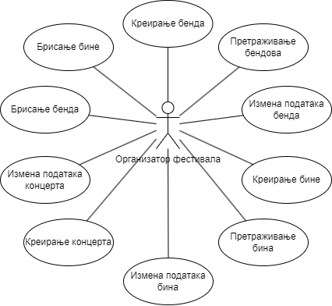

Илустрација 1 Дијаграм случаја коришћења

### СК1: Случај коришћења – Креирање бенда

**Назив СК**

Креирање бенда

**Актори СК**

Организатор фестивала

**Учесници СК**

Организатор фестивала и систем (програм)

**Предуслов**: Систем је укључен и организатор фестивала je улогован под својом шифром. Систем приказује форму за рад са бендом.

**Основни сценарио СК**

1. Организатор фестивала **позива** систем да креира бенд. (АПСО)
2. Систем **креира** бенд. (СО)
3. Систем **приказује** организатору фестивала бенд и поруку: “Систем је креирао бенд“. (ИА)

1. Организатор фестивала **уноси** податке у бенд. (АПУСО)

1. Организатор фестивала **контролише** да ли је коректно унео податке у бенд. (АНСО)

1. Организатор фестивала **позива** систем да запамти податке о бенду. (АПСО)
2. Систем **памти** податке о бенду. (СО)
3. Систем **приказује** организатору фестивала запамћени бенд и поруку: “Систем је запамтио бенд“. (ИА)

Алтернативна сценарија

3.1 Уколико систем не може да креира бенд он приказује организатору фестивала поруку: “Систем не може да креира бенд”. Прекида се извршење сценариа. (ИА)

8.1 Уколико систем не може да запамти податке о бенду он приказује организатору фестивала поруку “Систем не може да запамти бенд”. (ИА)

### СК2: Случај коришћења – Претраживање бендова

**Назив СК**

Претраживање бендова

**Актори СК**

Организатор фестивала

**Учесници СК**

Организатор фестивала и систем (програм)

**Предуслов**: Систем је укључен и организатор фестивала je улогован под својом шифром. Систем приказује форму за рад са бендовима.

**Основни сценарио СК**

1. Организатор фестивала **уноси** вредностпо којој претражује бендове. (АПУСО)
2. Организатор фестивала **позива** систем да нађе бендове по задатој вредности. (АПСО)
3. Систем **тражи** бендове по задатој вредности. (СО)
4. Систем приказује организатору фестивала податке о бендовима и поруку: “Систем је нашао бендове по задатој вредности”. (ИА)

Алтернативна сценарија

4.1 Уколико систем не може да нађе бендове он приказује организатору фестивала поруку: “Систем не може да нађе бендове по задатој вредности”. (ИА)

### СК3: Случај коришћења – Измена података бенда

**Назив СК**

Промена бенда

**Актори СК**

Организатор фестивала

**Учесници СК**

Организатор фестивала и систем (програм)

**Предуслов**: Систем је укључен и организатор фестивала je улогован под својом шифром. Систем приказује форму за рад са бендом.

**Основни сценарио СК**

1. Организатор фестивала **уноси** вредностпо којој претражује бенд. (АПУСО)
2. Организатор фестивала **позива** систем да нађе бенд по задатој вредности. (АПСО)
3. Систем **тражи** бенд по задатој вредности. (СО)
4. Систем приказује организатору фестивала бенд и поруку: “Систем је нашао бенд по задатој вредности”. (ИА)
5. Организатор фестивала **уноси** **(мења)** податке о бенду. (АПУСО)
6. Организатор фестивала **контролише** да ли је коректно унео податке о бенду. (АНСО)
7. Организатор фестивала **позива** систем да запамти податке о бенду. (АПСО)
8. Систем **памти** податке о бенду. (СО)
9. Систем **приказује** организатору фестивала запамћени бенд и поруку: “Систем је запамтио бенд.” (ИА)

Алтернативна сценарија

4.1 Уколико систем не може да нађе бенд он приказује организатору фестивала поруку: “Систем не може да нађе бенд по задатој вредности”. Прекида се извршење сценариа. (ИА)

9.1 Уколико систем не може да запамти податке о бенду он приказује организатору фестивала поруку “Систем не може да запамти бенд”. (ИА)

### СК4: Случај коришћења – Креирање бине

**Назив СК**

Креирање бине

**Актори СК**

Организатор фестивала

**Учесници СК**

Организатор фестивала и систем (програм)

**Предуслов**: Систем је укључен и организатор фестивала je улогован под својом шифром. Систем приказује форму за рад са бином.

**Основни сценарио СК**

1. Организатор фестивала **позива** систем да креира бину. (АПСО)
2. Систем **креира** бину. (СО)
3. Систем **приказује** организатору фестивала бину и поруку: “Систем је креирао бину“. (ИА)
4. Организатор фестивала **уноси** податке у бину. (АПУСО)
5. Организатор фестивала **контролише** да ли је коректно унео податке у бину. (АНСО)
6. Организатор фестивала **позива** систем да запамти податке о бини. (АПСО)
7. Систем **памти** податке о бини. (СО)
8. Систем **приказује** организатору фестивала запамћени бину и поруку: “Систем је запамтио бину“. (ИА)

Алтернативна сценарија

3.1 Уколико систем не може да креира бину он приказује организатору фестивала поруку: “Систем не може да креира бину”. Прекида се извршење сценариа. (ИА)

8.1 Уколико систем не може да запамти податке о бини он приказује организатору фестивала поруку “Систем не може да запамти бину”. (ИА)

### СК5: Случај коришћења – Претраживање бина

**Назив СК**

Претраживање бина

**Актори СК**

Организатор фестивала

**Учесници СК**

Организатор фестивала и систем (програм)

**Предуслов**: Систем је укључен и организатор фестивала je улогован под својом шифром. Систем приказује форму за рад са бином.

**Основни сценарио СК**

1. Организатор фестивала **уноси** вредностпо којој претражује бине. (АПУСО)
2. Организатор фестивала **позива** систем да нађе бине по задатој вредности. (АПСО)
3. Систем **тражи** бине по задатој вредности. (СО)
4. Систем приказује организатору фестивала податке о бинама и поруку: “Систем је нашао бине по задатој вредности”. (ИА)

Алтернативна сценарија

4.1 Уколико систем не може да нађе бине он приказује организатору фестивала поруку: “Систем не може да нађе бине по задатој вредности”. (ИА)

### СК6: Случај коришћења – Измена података бине

**Назив СК**

Промена бине

**Актори СК**

Организатор фестивала

**Учесници СК**

Организатор фестивала и систем (програм)

**Предуслов**: Систем је укључен и организатор фестивала je улогован под својом шифром. Систем приказује форму за рад са бином.

**Основни сценарио СК**

1. Организатор фестивала **уноси** вредностпо којој претражује бину. (АПУСО)
2. Организатор фестивала **позива** систем да нађе бину по задатој вредности. (АПСО)
3. Систем **тражи** бину по задатој вредности. (СО)
4. Систем приказује организатору фестивала бину и поруку: “Систем је нашао бину по задатој вредности”. (ИА)
5. Организатор фестивала **уноси** **(мења)** податке о бини. (АПУСО)
6. Организатор фестивала **контролише** да ли је коректно унео податке о бини. (АНСО)
7. Организатор фестивала **позива** систем да запамти податке о бини. (АПСО)
8. Систем **памти** податке о бини. (СО)
9. Систем **приказује** организатору фестивала запамћену бину и поруку: “Систем је запамтио бину.” (ИА)

Алтернативна сценарија

4.1 Уколико систем не може да нађе бину он приказује организатору фестивала поруку: “Систем не може да нађе бину по задатој вредности”. Прекида се извршење сценариа. (ИА)

9.1 Уколико систем не може да запамти податке о бини он приказује организатору фестивала поруку “Систем не може да запамти бину”. (ИА)

### СК7: Случај коришћења – Креирање концерта (сложен СК)

**Назив СК**

Креирање концерта

**Актори СК**

Организатор фестивала

**Учесници СК**

Организатор фестивала и систем (програм)

**Предуслов**: Систем је укључен и организатор фестивала je улогован под својом шифром.

Учитана је листа бендова.

Учитана је листа бина.

Учитана је листа песама.

Систем приказује форму за рад са концертом.

**Основни сценарио СК**

1. Организатор фестивала **позива** систем да креира концерт. (АПСО)
2. Систем **креира** концерт. (СО)
3. Систем **приказује** организатору фестивала концерт и поруку: “Систем је креирао концерт“. (ИА)
4. Организатор фестивала **уноси** податке у концерт. (АПУСО)
5. Организатор фестивала **контролише** да ли је коректно унео податке у концерт. (АНСО)
6. Организатор фестивала **позива** систем да запамти податке о концерту. (АПСО)
7. Систем **памти** податке о концерту. (СО)
8. Систем **приказује** организатору фестивала запамћени концерт и поруку: “Систем је запамтио концерт“. (ИА)

Алтернативна сценарија

3.1 Уколико систем не може да креира концерт он приказује организатору фестивала поруку: “Систем не може да креира концерт”. Прекида се извршење сценариа. (ИА)

8.1 Уколико систем не може да запамти податке о концерту он приказује организатору фестивала поруку “Систем не може да запамти концерт”. (ИА)

### СК8: Случај коришћења – Измена података концерта (сложен СК)

**Назив СК**

Промена концерта

**Актори СК**

Организатор фестивала

**Учесници СК**

Организатор фестивала и систем (програм)

**Предуслов**: Систем је укључен и организатор фестивала je улогован под својом шифром.

Учитана је листа бендова.

Учитана је листа бина.

Учитана је листа песама.

Систем приказује форму за рад са концертом.

**Основни сценарио СК**

1. Организатор фестивала **уноси** вредностпо којој претражује концерт. (АПУСО)
2. Организатор фестивала **позива** систем да нађе концерт по задатој вредности. (АПСО)
3. Систем **тражи** концерт по задатој вредности. (СО)
4. Систем приказује организатору фестивала концерт и поруку: “Систем је нашао концерт по задатој вредности”. (ИА)
5. Организатор фестивала **уноси** **(мења)** податке о концерту. (АПУСО)
6. Организатор фестивала **контролише** да ли је коректно унео податке о концерту. (АНСО)
7. Организатор фестивала **позива** систем да запамти податке о концерту. (АПСО)
8. Систем **памти** податке о концерту. (СО)
9. Систем **приказује** организатору фестивала запамћени концерт и поруку: “Систем је запамтио концерт.” (ИА)

Алтернативна сценарија

4.1 Уколико систем не може да нађе концерт он приказује организатору фестивала поруку: “Систем не може да нађе концерт по задатој вредности”. Прекида се извршење сценариа. (ИА)

9.1 Уколико систем не може да запамти податке о концерту он приказује организатору фестивала поруку “Систем не може да запамти концерт”. (ИА)

### СК9: Случај коришћења – Брисање бенда

**Назив СК**

Брисање бенда

**Актори СК**

Организатор фестивала

**Учесници СК**

Организатор фестивала и систем (програм)

**Предуслов**: Систем је укључен и организатор фестивала je улогован под својом шифром. Систем приказује форму за рад са бендом.

**Основни сценарио СК**

1. Организатор фестивала **уноси** вредностпо којој претражује бенд. (АПУСО)
2. Организатор фестивала **позива** систем да нађе бенд по задатој вредности. (АПСО)
3. Систем **тражи** бенд по задатој вредности. (СО)
4. Систем приказује организатору фестивала бенд и поруку: “Систем је нашао бенд по задатој вредности”. (ИА)
5. Организатор фестивала **позива** систем да обрише бенд. (АПСО)
6. Систем **брише** бенд. (СО)
7. Систем **приказује** организатору фестивала поруку: “Систем је обрисао бенд.” (ИА)

Алтернативна сценарија

4.1 Уколико систем не може да нађе бенд он приказује организатору фестивала поруку: “Систем не може да нађе бенд по задатој вредности”. Прекида се извршење сценариа. (ИА)

7.1 Уколико систем не може да обрише бенд он приказује организатору фестивала поруку “Систем не може да обрише бенд”. (ИА)

### СК10: Случај коришћења – Брисање бине

**Назив СК**

Брисање бине

**Актори СК**

Организатор фестивала

**Учесници СК**

Организатор фестивала и систем (програм)

**Предуслов**: Систем је укључен и организатор фестивала je улогован под својом шифром. Систем приказује форму за рад са бином.

**Основни сценарио СК**

1. Организатор фестивала **уноси** вредностпо којој претражује бину. (АПУСО)
2. Организатор фестивала **позива** систем да нађе бину по задатој вредности. (АПСО)
3. Систем **тражи** бину по задатој вредности. (СО)
4. Систем приказује организатору фестивала бину и поруку: “Систем је нашао бину по задатој вредности”. (ИА)
5. Организатор фестивала **позива** систем да обрише бину. (АПСО)
6. Систем **брише** бину. (СО)
7. Систем **приказује** организатору фестивала поруку: “Систем је обрисао бину.” (ИА)

Алтернативна сценарија

4.1 Уколико систем не може да нађе бину он приказује организатору фестивала поруку: “Систем не може да нађе бину по задатој вредности”. Прекида се извршење сценариа. (ИА)

7.1 Уколико систем не може да обрише бину он приказује организатору фестивала поруку “Систем не може да обрише бину”. (ИА)

# Анализа софтверског система

## Понашање софтверског система - Системски дијаграми секвенци

### ДС1: Дијаграм секвенце случаја коришћења – Креирање бенда

1. Организатор фестивала **позива** систем да креира бенд. (АПСО)
2. Систем **приказује** организатору фестивала бенд и поруку: “Систем је креирао бенд“. (ИА)
3. Организатор фестивала **позива** систем да запамти податке о бенду. (АПСО)
4. Систем **приказује** организатору фестивала запамћени бенд и поруку: “Систем је запамтио бенд“. (ИА)

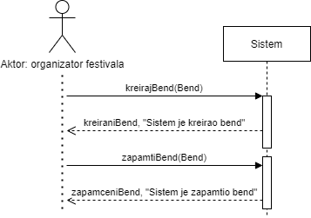

Илустрација

Алтернативна сценарија

1. Организатор фестивала **позива** систем да креира бенд. (АПСО)
2. Уколико систем не може да креира бенд он приказује организатору фестивала поруку: “Систем не може да креира бенд”. Прекида се извршење сценариа. (ИА)

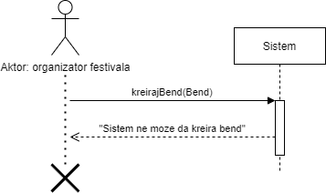

Илустрација

1. Организатор фестивала **позива** систем да креира бенд. (АПСО)
2. Систем **приказује** организатору фестивала бенд и поруку: “Систем је креирао бенд“. (ИА)
3. Организатор фестивала **позива** систем да запамти податке о бенду. (АПСО)
4. Уколико систем не може да запамти податке о бенду он приказује организатору фестивала поруку “Систем не може да запамти бенд”. (ИА)

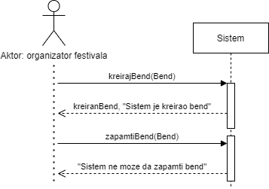

Илустрација

Са наведених дијаграма секвенци уочавају се 2 системске операције које треба пројектовати:

1. signal **kreirajBend**(Bend)
2. signal **zapamtiBend**(Bend)

### ДС2: Дијаграм секвенце случаја коришћења – Претраживање бендова

1. Организатор фестивала **позива** систем да нађе бендове по задатој вредности. (АПСО)
2. Систем приказује организатору фестивала податке о бендовима и поруку: “Систем је нашао бендове по задатој вредности”. (ИА)

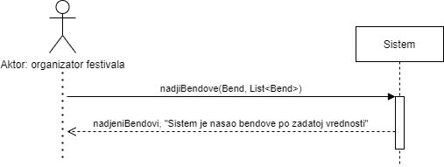

Илустрација

Алтернативни сценарији

1. Организатор фестивала **позива** систем да нађе бендове по задатој вредности. (АПСО)
2. Уколико систем не може да нађе бендове он приказује организатору фестивала поруку: “Систем не може да нађе бендове по задатој вредности”. (ИА)

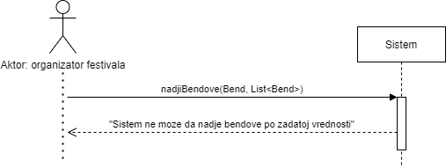

Илустрација

Са наведених дијаграма секвенци уочавају се 1 системска операција коју треба пројектовати:

1. signal **nadjiBendove**(Bend, List<Bend>)

### ДС3: Дијаграм секвенце случаја коришћења – Измена података бенда

1. Организатор фестивала **позива** систем да нађе бенд по задатој вредности. (АПСО)
2. Систем приказује организатору фестивала бенд и поруку: “Систем је нашао бенд по задатој вредности”. (ИА)
3. Организатор фестивала **позива** систем да запамти податке о бенду. (АПСО)
4. Систем **приказује** организатору фестивала запамћени бенд и поруку: “Систем је запамтио бенд.” (ИА)

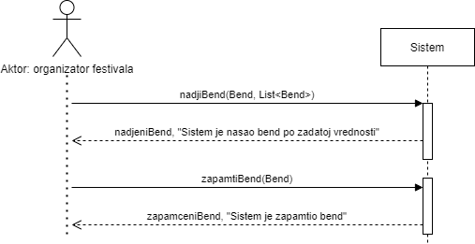

Илустрација

1. Организатор фестивала **позива** систем да нађе бенд по задатој вредности. (АПСО)
2. Уколико систем не може да нађе бенд он приказује организатору фестивала поруку: “Систем не може да нађе бенд по задатој вредности”. Прекида се извршење сценариа. (ИА)

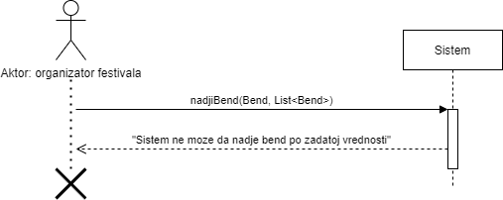

Илустрација

1. Организатор фестивала **позива** систем да нађе бенд по задатој вредности. (АПСО)
2. Систем приказује организатору фестивала бенд и поруку: “Систем је нашао бенд по задатој вредности”. (ИА)
3. Организатор фестивала **позива** систем да запамти податке о бенду. (АПСО)
4. Уколико систем не може да запамти податке о бенду он приказује организатору фестивала поруку “Систем не може да запамти бенд”. (ИА)

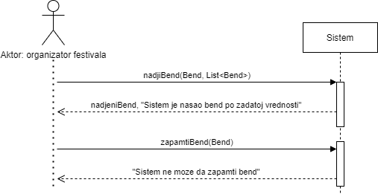

Илустрација

Са наведених дијаграма секвенци уочавају се 2 системске операције које треба пројектовати:

1. signal **nadjiBend**(Bend, List<Bend>)
2. signal **zapamtiBend**(Bend)

### ДС4: Дијаграм секвенце случаја коришћења – Креирање бине

1. Организатор фестивала **позива** систем да креира бину. (АПСО)
2. Систем **приказује** организатору фестивала бину и поруку: “Систем је креирао бину“. (ИА)
3. Организатор фестивала **позива** систем да запамти податке о бини. (АПСО)
4. Систем **приказује** организатору фестивала запамћени бину и поруку: “Систем је запамтио бину“. (ИА)

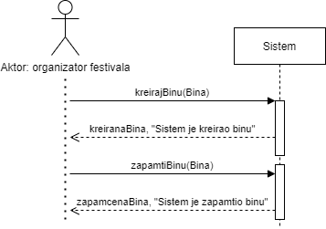

Илустрација

Алтернативни сценарији

1. Организатор фестивала **позива** систем да креира бину. (АПСО)
2. Уколико систем не може да креира бину он приказује организатору фестивала поруку: “Систем не може да креира бину”. Прекида се извршење сценариа. (ИА)

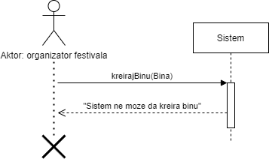

Илустрација

1. Организатор фестивала **позива** систем да креира бину. (АПСО)
2. Систем **приказује** организатору фестивала бину и поруку: “Систем је креирао бину“. (ИА)
3. Организатор фестивала **позива** систем да запамти податке о бини. (АПСО)
4. Уколико систем не може да запамти податке о бини он приказује организатору фестивала поруку “Систем не може да запамти бину”. (ИА)

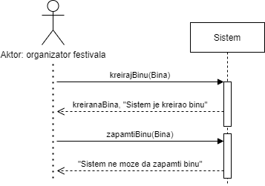

Илустрација

Са наведених дијаграма секвенци уочавају се 2 системске операције које треба пројектовати:

1. signal **kreirajBinu**(Bina)
2. signal **zapamtiBinu**(Bina)

### ДС5: Дијаграм секвенце случаја коришћења – Претраживање бина

1. Организатор фестивала **позива** систем да нађе бине по задатој вредности. (АПСО)
2. Систем приказује организатору фестивала податке о бинама и поруку: “Систем је нашао бине по задатој вредности”. (ИА)

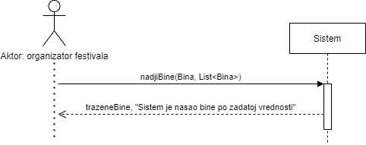

Илустрација

Алтернативни сценарији

1. Организатор фестивала **позива** систем да нађе бине по задатој вредности. (АПСО)
2. Уколико систем не може да нађе бине он приказује организатору фестивала поруку: “Систем не може да нађе бине по задатој вредности”. (ИА)

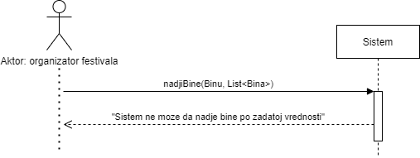

Илустрација

Са наведених дијаграма секвенци уочава се 1 системска операција коју треба пројектовати:

1. signal **nadjiBine**(Bine, List<Bina>)

### ДС6: Дијаграм секвенце случаја коришћења – Измена података бине

1. Организатор фестивала **позива** систем да нађе бину по задатој вредности. (АПСО)
2. Систем приказује организатору фестивала бину и поруку: “Систем је нашао бину по задатој вредности”. (ИА)
3. Организатор фестивала **позива** систем да запамти податке о бини. (АПСО)
4. Систем **приказује** организатору фестивала запамћену бину и поруку: “Систем је запамтио бину.” (ИА)

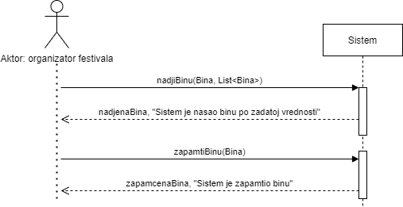

Илустрација

Алтернативни сценарији

1. Организатор фестивала **позива** систем да нађе бину по задатој вредности. (АПСО)
2. Уколико систем не може да нађе бину он приказује организатору фестивала поруку: “Систем не може да нађе бину по задатој вредности”. Прекида се извршење сценариа. (ИА)

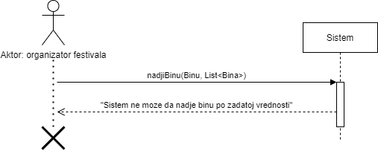

Илустрација

1. Организатор фестивала **позива** систем да нађе бину по задатој вредности. (АПСО)
2. Систем приказује организатору фестивала бину и поруку: “Систем је нашао бину по задатој вредности”. (ИА)
3. Организатор фестивала **позива** систем да запамти податке о бини. (АПСО)
4. Уколико систем не може да запамти податке о бини он приказује организатору фестивала поруку “Систем не може да запамти бину”. (ИА)

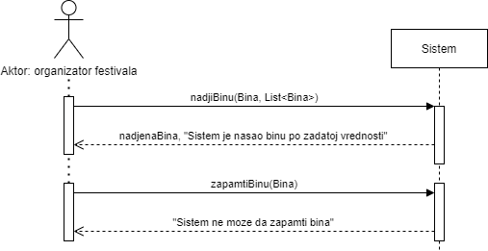

Илустрација

Са наведених дијаграма секвенци уочавају се 2 системске операције које треба пројектовати:

1. signal **nadjiBinu**(Bina, List<Bina>)
2. signal **zapamtiBinu**(Bina)

### ДС7: Дијаграм секвенце случаја коришћења – Креирање концерта

1. Форма **позива** систем да учита листу бендова. (АПСО)
2. Систем **враћа** форми листу бендова. (ИА)
3. Форма **позива** систем да учита листу бина. (АПСО)
4. Систем **враћа** форми листу бина. (ИА)
5. Организатор фестивала **позива** систем да креира концерт. (АПСО)
6. Систем **приказује** организатору фестивала концерт и поруку: “Систем је креирао концерт“. (ИА)
7. Организатор фестивала **позива** систем да запамти податке о концерту. (АПСО)
8. Систем **приказује** организатору фестивала запамћени концерт и поруку: “Систем је запамтио концерт“. (ИА)

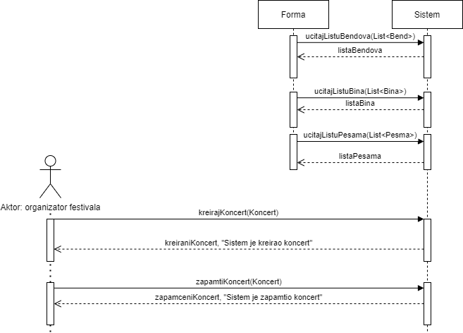

Илустрација

Алтернативни сценарији

1. Форма **позива** систем да учита листу бендова. (АПСО)
2. Систем **враћа** форми листу бендова. (ИА)
3. Форма **позива** систем да учита листу бина. (АПСО)
4. Систем **враћа** форми листу бина. (ИА)
5. Организатор фестивала **позива** систем да креира концерт. (АПСО)
6. Уколико систем не може да креира концерт он приказује организатору фестивала поруку: “Систем не може да креира концерт”. Прекида се извршење сценариа. (ИА)

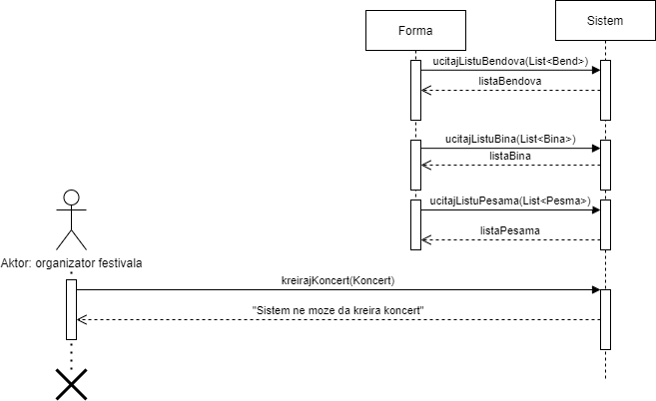

Илустрација

1. Форма **позива** систем да учита листу бендова. (АПСО)
2. Систем **враћа** форми листу бендова. (ИА)
3. Форма **позива** систем да учита листу бина. (АПСО)
4. Систем **враћа** форми листу бина. (ИА)
5. Организатор фестивала **позива** систем да креира концерт. (АПСО)
6. Систем **приказује** организатору фестивала концерт и поруку: “Систем је креирао концерт“. (ИА)
7. Организатор фестивала **позива** систем да запамти податке о концерту. (АПСО)
8. Уколико систем не може да запамти податке о концерту он приказује организатору фестивала поруку “Систем не може да запамти концерт”. (ИА)

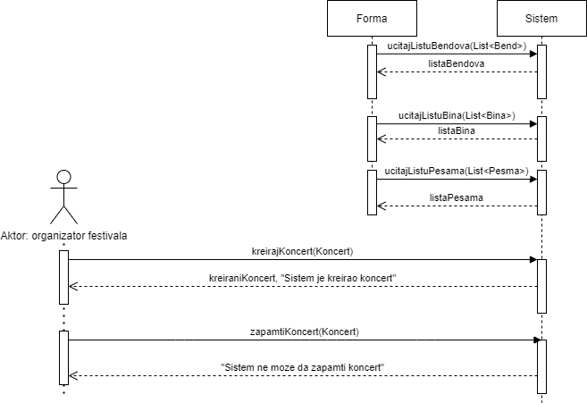

Илустрација

Са наведених дијаграма секвенци уочавају се 5 системских операција које треба пројектовати:

1. signal **ucitajListuBendova**(List<Bend>)
2. signal **ucitajListuBina**(List<Bina>)
3. signal **kreirajKoncert**(Koncert)
4. signal **zapamtiKoncert**(Koncert)
5. signal **ucitajListuPesama**(List<Pesma>)

### ДС8: Дијаграм секвенце случаја коришћења – Измена података концерта

1. Форма **позива** систем да учита листу бендова. (АПСО)
2. Систем **враћа** форми листу бендова. (ИА)
3. Форма **позива** систем да учита листу бина. (АПСО)
4. Систем **враћа** форми листу бина. (ИА)
5. Организатор фестивала **позива** систем да нађе концерт по задатој вредности. (АПСО)
6. Систем приказује организатору фестивала концерт и поруку: “Систем је нашао концерт по задатој вредности”. (ИА)
7. Организатор фестивала **позива** систем да запамти податке о концерту. (АПСО)
8. Систем **приказује** организатору фестивала запамћени концерт и поруку: “Систем је запамтио концерт.” (ИА)

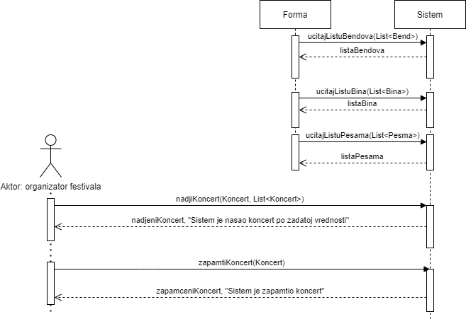

Илустрација

Алтернативни сценарији

1. Форма **позива** систем да учита листу бендова. (АПСО)
2. Систем **враћа** форми листу бендова. (ИА)
3. Форма **позива** систем да учита листу бина. (АПСО)
4. Систем **враћа** форми листу бина. (ИА)
5. Организатор фестивала **позива** систем да нађе концерт по задатој вредности. (АПСО)
6. Уколико систем не може да нађе концерт он приказује организатору фестивала поруку: “Систем не може да нађе концерт по задатој вредности”. Прекида се извршење сценариа. (ИА)

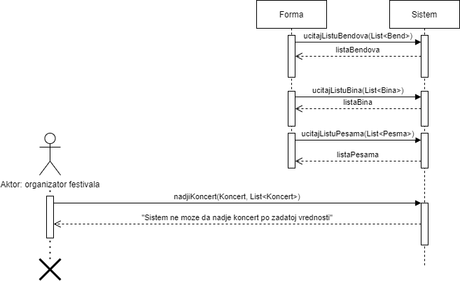

Илустрација

1. Форма **позива** систем да учита листу бендова. (АПСО)
2. Систем **враћа** форми листу бендова. (ИА)
3. Форма **позива** систем да учита листу бина. (АПСО)
4. Систем **враћа** форми листу бина. (ИА)
5. Организатор фестивала **позива** систем да нађе концерт по задатој вредности. (АПСО)
6. Систем приказује организатору фестивала концерт и поруку: “Систем је нашао концерт по задатој вредности”. (ИА)
7. Организатор фестивала **позива** систем да запамти податке о концерту. (АПСО)
8. Уколико систем не може да запамти податке о концерту он приказује организатору фестивала поруку “Систем не може да запамти концерт”. (ИА)

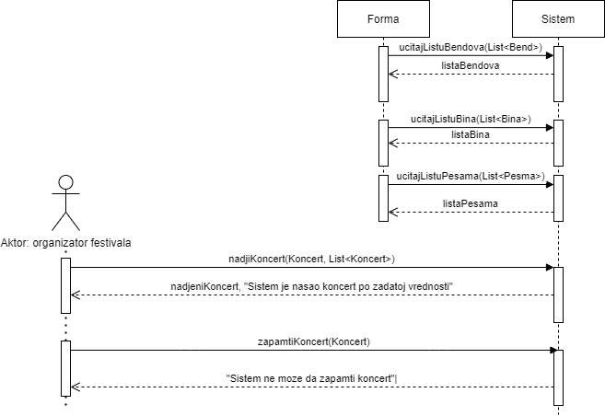

Илустрација

Са наведених дијаграма секвенци уочавају се 5 системских операција које треба пројектовати:

1. signal **ucitajListuBendova**(List<Bend>)
2. signal **ucitajListuBina**(List<Bina>)
3. signal **nadjiKoncert**(Koncert, List<Koncert>)
4. signal **zapamtiKoncert**(Koncert)
5. signal **ucitajListuPesama**(List<Pesma>)

### ДС9: Дијаграм секвенце случаја коришћења – Брисање бенда

1. Организатор фестивала **позива** систем да нађе бенд по задатој вредности. (АПСО)
2. Систем приказује организатору фестивала бенд и поруку: “Систем је нашао бенд по задатој вредности”. (ИА)
3. Организатор фестивала **позива** систем да обрише бенд. (АПСО)
4. Систем **приказује** организатору фестивала поруку: “Систем је обрисао бенд.” (ИА)

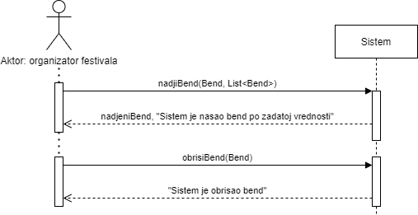

Илустрација

Алтернативни сценарији

1. Организатор фестивала **уноси** вредностпо којој претражује бенд. (АПУСО)
2. Уколико систем не може да нађе бенд он приказује организатору фестивала поруку: “Систем не може да нађе бенд по задатој вредности”. Прекида се извршење сценариа. (ИА)

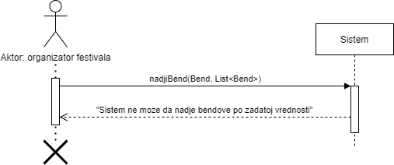

Илустрација

1. Организатор фестивала **позива** систем да нађе бенд по задатој вредности. (АПСО)
2. Систем приказује организатору фестивала бенд и поруку: “Систем је нашао бенд по задатој вредности”. (ИА)
3. Организатор фестивала **позива** систем да обрише бенд. (АПСО)
4. Уколико систем не може да обрише бенд он приказује организатору фестивала поруку “Систем не може да обрише бенд”. (ИА)

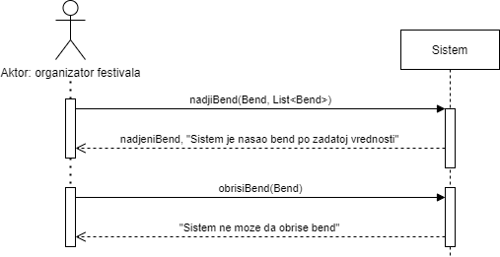

Илустрација

Са наведених дијаграма секвенци уочавају се 2 системске операције које треба пројектовати:

1. signal **nadjiBend**(Bend, List<Bend>)
2. signal **obrisiBend**(Bend)

### ДС10: Дијаграм секвенце случаја коришћења – Брисање бине

1. Организатор фестивала **позива** систем да нађе бину по задатој вредности. (АПСО)
2. Систем приказује организатору фестивала бину и поруку: “Систем је нашао бину по задатој вредности”. (ИА)
3. Организатор фестивала **позива** систем да обрише бину. (АПСО)
4. Систем **приказује** организатору фестивала поруку: “Систем је обрисао бину.” (ИА)

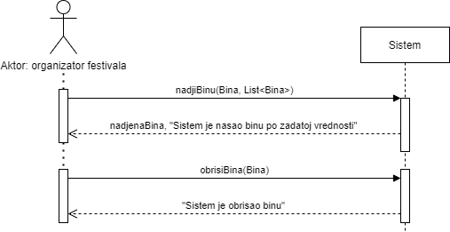

Илустрација

Алтернативни сценарији

1. Организатор фестивала **позива** систем да нађе бину по задатој вредности. (АПСО)
2. Уколико систем не може да нађе бину он приказује организатору фестивала поруку: “Систем не може да нађе бину по задатој вредности”. Прекида се извршење сценариа. (ИА)

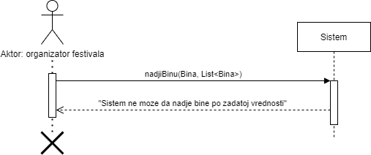

Илустрација

1. Организатор фестивала **позива** систем да нађе бину по задатој вредности. (АПСО)
2. Систем приказује организатору фестивала бину и поруку: “Систем је нашао бину по задатој вредности”. (ИА)
3. Организатор фестивала **позива** систем да обрише бину. (АПСО)
4. Уколико систем не може да обрише бину он приказује организатору фестивала поруку “Систем не може да обрише бину”. (ИА)

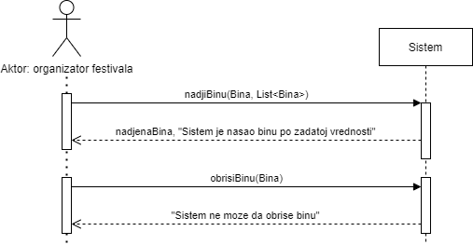

Илустрација

Са наведених дијаграма секвенци уочавају се 2 системске операције које треба пројектовати:

1. signal **nadjiBinu** (Bina, List<Bina>)
2. signal **obrisiBinu**(Bina)

На основу анализе сценарија добијено је 16 системских операција:

1. signal **kreirajBend**(Bend)
2. signal **zapamtiBend**(Bend)
3. signal **nadjiBendove**(Bend, List<Bend>)
4. signal **nadjiBend**(Bend, List<Bend>)
5. signal **kreirajBinu**(Bina)
6. signal **zapamtiBinu**(Bina)
7. signal **nadjiBine**(Bine, List<Bina>)
8. signal **nadjiBinu**(Bina, List<Bina>)
9. signal **ucitajListuBendova**(List<Bend>)
10. signal **ucitajListuBina**(List<Bina>)
11. signal **kreirajKoncert**(Koncert)
12. signal **zapamtiKoncert**(Koncert)
13. signal **nadjiKoncert**(Koncert, List<Koncert>)
14. signal **obrisiBend**(Bend)
15. signal **obrisiBinu**(Bina)
16. signal **ucitajListuPesama**(List<Pesma>)

## Понашање софтверског система – уговори

**Уговор УГ1:** **kreirajBend**(Bend) signal;  
Веза са СК: СК1  
Предуслови: Структурна и вредносна ограничење над Bend објектом морају бити задовољена.  
Постуслови: Направљен је нови бенд.

**Уговор УГ2:** **zapamtiBend**(Bend) signal;  
Веза са СК: СК1, СК3  
Предуслови: Вредносна и структурна ограничења над објектом Bend морају бити задовољена.  
Постуслови: Подаци о бенду су запамћени.

**Уговор УГ3: nadjiBendove**(Bend, List<Bend>)signal;  
Веза са СК: СК2  
Предуслови: /  
Постуслови: Пронађени су тражени бендови.

**Уговор УГ4:** **nadjiBend**(Bend, List<Bend>)signal;  
Веза са СК: СК3, СК9  
Предуслови: /  
Постуслови: Пронађен је тражени бенд.

**Уговор УГ5:** **kreirajBinu**(Bina) signal;  
Веза са СК: СК4  
Предуслови: Структурна и вредносна ограничење над Bina објектом морају бити задовољена.  
Постуслови: Направљен је нова бина.

**Уговор УГ6:** **zapamtiBinu**(Bina) signal;  
Веза са СК: СК4, СК6  
Предуслови: Вредносна и структурна ограничења над објектом Bina морају бити задовољена.  
Постуслови: Подаци о бини су запамћени.

**Уговор УГ7:** **nadjiBine**(Bine, List<Bina>) signal;  
Веза са СК: СК5  
Предуслови: /  
Постуслови: Пронађене су тражене бине.

**Уговор УГ8:** **nadjiBinu**(Bina, List<Bina>) signal;  
Веза са СК: СК6, СК10  
Предуслови: /  
Постуслови: Пронађена је тражена бина.

**Уговор УГ9:** **ucitajListuBendova**(List<Bend>) signal;  
Веза са СК: СК7, СК8  
Предуслови: /  
Постуслови: /

**Уговор УГ10:** **ucitajListuBina**(List<Bina>) signal;  
Веза са СК: СК7, СК8  
Предуслови: /  
Постуслови: /

**Уговор УГ11:** **kreirajKoncert**(Koncert) signal;  
Веза са СК: СК7  
Предуслови: Структурна и вредносна ограничење над Koncert објектом морају бити задовољена.  
Постуслови: Направљен је нови концерт.

**Уговор УГ12:** **zapamtiKoncert**(Koncert) signal;  
Веза са СК: СК7, СК8  
Предуслови: Вредносна и структурна ограничења над објектом Koncert морају бити задовољена.  
Постуслови: Подаци о концерту су запамћени.

**Уговор УГ13:** **nadjiKoncert**(Koncert, List<Koncert>) signal;  
Веза са СК: СК8  
Предуслови: /  
Постуслови: Пронађен је тражени концерт.

**Уговор УГ14:** **obrisiBend**(Bend) signal;  
Веза са СК: СК9  
Предуслови: Структурна ограничења над објектом Bend морају бити задовољена.  
Постуслови: Обрисан је дати бенд из базе података.

**Уговор УГ15:** **obrisiBinu**(Bina) signal;  
Веза са СК: СК10  
Предуслови: Структурна ограничења над Bina објектом морају бити задовољена.  
Постуслови: Обрисана је дата бина из базе података.

**Уговор УГ16:** **ucitajListuPesama**(List<Pesma>) signal;  
Веза са СК: СК7, СК8  
Предуслови: /  
Постуслови: /

## Структура софтверског система – Концептуални (доменски) модел

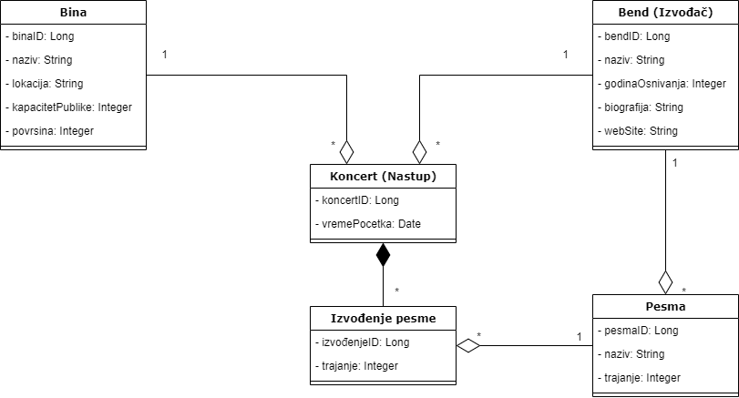

Илустрација

## Структура софтверског система – Релациони модел

Bina (binaID, naziv, lokacija, kapacitetPublike, povrsina)

Bend (bendID, naziv, godinaOsnivanja, biografija, webSite)

Koncert (koncertID, vremePocetka, *binaID, bendID*)

Izvođenje Pesme (izvodjenjeID, *koncertID,* trajanje, *pesmaID*)

Pesma (pesmaID, naziv, trajanje, *bendID*)

|  |  |  |  |  |  |  |  |  |  |  |  |  |
| --- | --- | --- | --- | --- | --- | --- | --- | --- | --- | --- | --- | --- |
| Табела Bina | | | Просто вредносно ограничење | | | | Сложено вредносно ограничење | | | | Структурно ограничење | |
| Атрибути | Име | | Тип атрибута | | Вредност атрибута | | Међузав. атрибута једне табеле | | Међузав. атрибута више табела | | **INSERT** /  **UPDATE** CASCADES Koncert  **DELETE** RESTRICTED Koncert | |
| binaID | | Long | | not null AND > 0 | |  | |  | |
| naziv | | String | | not null | |  | |  | |
| lokacija | | String | |  | |  | |  | |
| kapacitetPublike | | String | | >0 | |  | |  | |
| povrsina | | Integer | | >0 | |  | |  | |
| Табела Bend | | | | Просто вредносно ограничење | | | | Сложено вредносно ограничење | | | | Структурно ограничење | |
| Атрибути | | Име | | Тип атрибута | | Вредност атрибута | | Међузав. атрибута једне табеле | | Међузав. атрибута више табела | | **INSERT** /  **UPDATE** CASCADES Koncert, Pesma  **DELETE** RESTRICTED Koncert, Pesma | |
| bendID | | Long | | not null AND > 0 | |  | |  | |
| naziv | | String | | not null | |  | |  | |
| godinaOsnivanja | | Integer | | BETWEEN 1900 AND 2022 | |  | |  | |
| biografija | | String | |  | |  | |  | |
| website | | Integer | |  | |  | |  | |

|  |  |  |  |  |  |  |
| --- | --- | --- | --- | --- | --- | --- |
| Табела Koncert | | Просто вредносно ограничење | | Сложено вредносно ограничење | | Структурно ограничење |
| Атрибути | Име | Тип атрибута | Вредност атрибута | Међузав. атрибута једне табеле | Међузав. атрибута више табела | **INSERT** RESTRICTED Bina, Bend  **UPDATE** RESTRICTED Bina, Bend CASCADES Izvođenje pesme  **DELETE** RESTRICTED Izvođenje pesme |
| koncertID | Long | not null AND > 0 |  |  |
| binaID | Long | not null AND > 0 |  |  |
| bendID | Long | not null AND > 0 |  |  |
| vremePocetka | Date |  |  |  |

|  |  |  |  |  |  |  |
| --- | --- | --- | --- | --- | --- | --- |
| Табела Izvodjenje Pesme | | Просто вредносно ограничење | | Сложено вредносно ограничење | | Структурно ограничење |
| Атрибути | Име | Тип атрибута | Вредност атрибута | Међузав. атрибута једне табеле | Међузав. атрибута више табела | **INSERT** RESTRICTED Koncert, Pesma  **UPDATE** RESTRICTED Koncert, Pesma  **DELETE** / |
| izvodjenjeID | Long | not null AND > 0 |  |  |
| koncertID | Long | not null AND > 0 |  |  |
| trajanje | Integer | >0 |  |  |
| pesmaID | Long | not null AND > 0 |  |  |

|  |  |  |  |  |  |  |
| --- | --- | --- | --- | --- | --- | --- |
| Табела Pesma | | Просто вредносно ограничење | | Сложено вредносно ограничење | | Структурно ограничење |
| Атрибути | Име | Тип атрибута | Вредност атрибута | Међузав. атрибута једне табеле | Међузав. атрибута више табела | **INSERT** RESTRICTED Bend  **UPDATE** RESTRICTED Bend CASCADES Izvođenje pesme  **DELETE** RESTRICTED  Izvođenje pesme |
| pesmaID | Long | not null AND > 0 |  |  |
| naziv | String | not null |  |  |
| trajanje | Integer | > 0 |  |  |
| bendID | Long | not null AND > 0 |  |  |

Као резултат анализе сценарија СК и прављења концептуалног модела добија се логичка структура и понашање софтверског система:

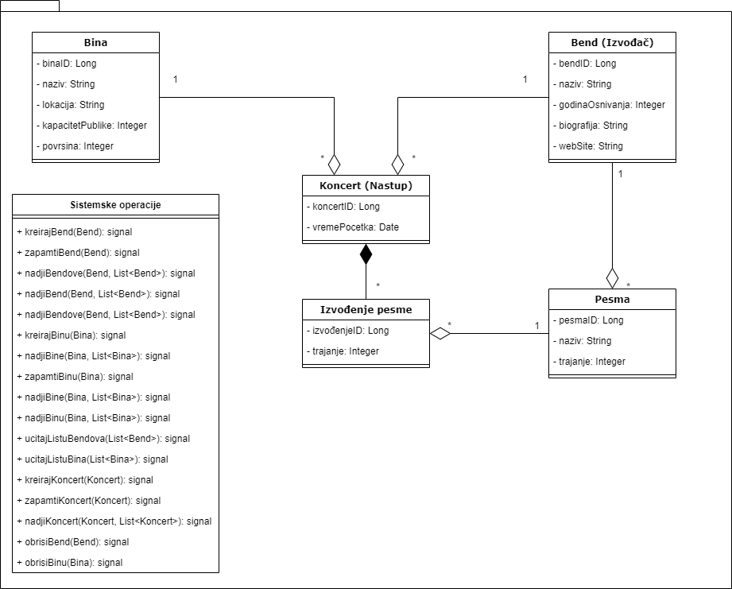

Илустрација

# Пројектовање

Фаза пројектовања описује физичку структуру и понашање софтверског система то јест архитектуру софтверског система. У овом семинарском раду користи се тронивојска архитектура софтверског система у којој се систем састоји из 3 нивоа:

1. Ниво корисничког интерфејса
2. Ниво апликационе логике
3. Ниво складишта података

Ниво корисничког интерфејса је на страни корисника, а апликациона логика и складиште података на страни сервера.



Илустрација Архитектура софтверског система

## Пројектовање корисничког интерфејса

Кориснички интерфејс представља реализацију улаза и/или излаза софтверског система и његову структуру чине екранска форма и контролер корисничког интерфејса.



Илустрација Кориснички интерфејс

### Пројектовање екранских форми

Кориснички интерфејс је дефинисан преко скупа екранских форми. Сценарија коришћења екранских форми је директно повезан са сценаријима случајева коришћења.

На серверској страни програма пројектована је корисничка форма која изгледа пре активације овако:

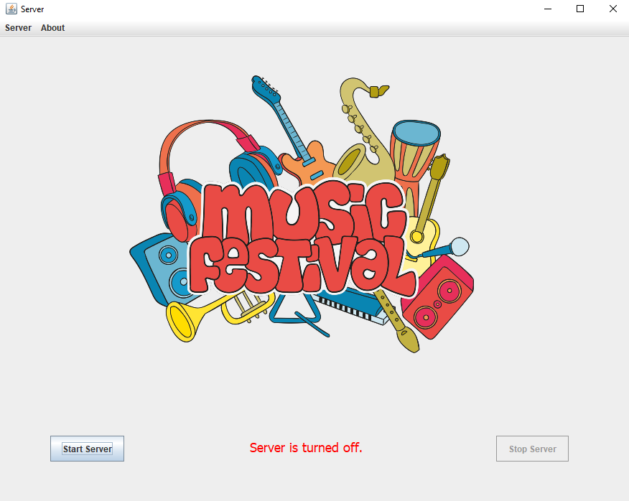

Илустрација Изглед форме серверске апликације

Уколико корисник поокуша да покрене више инстанци серверског програма добиће грешку:

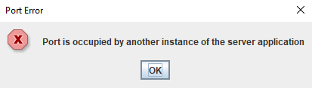

Илустрација Упозорење вишеструког покретања сервера

Поред тога је омогућена и манипулација параметара за повезивање са базом подотака:

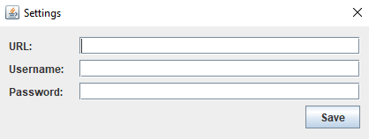

Илустрација Подешавање за конекцију

На клијентској страни, по покретању програма, потребно је да се улогује са својим креденцијалима. Наравно, уколико не поседује налог може га одабрати опцијом за регистрацију.

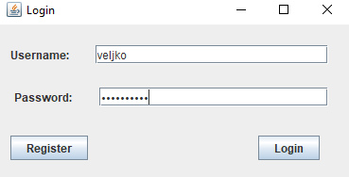

Илустрација Форма за логовање

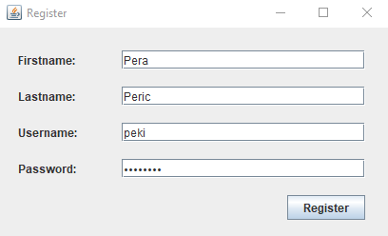

Илустрација Форма за регистрацију

Након успешног логовања на систем кориснику се приказује следеће:

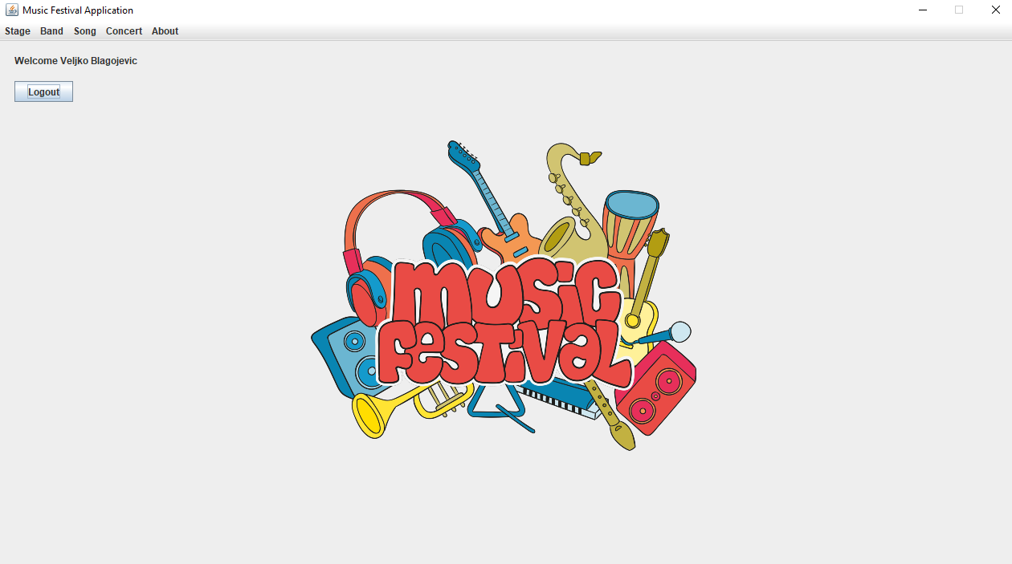

Илустрација Изглед корисничке форме

### СК1: Случај коришћења – Креирање бенда

**Назив СК**

Креирање бенда

**Актори СК**

Организатор фестивала

**Учесници СК**

Организатор фестивала и систем (програм)

**Предуслов**: Систем је укључен и организатор фестивала je улогован под својом шифром. Систем приказује форму за рад са бендом.

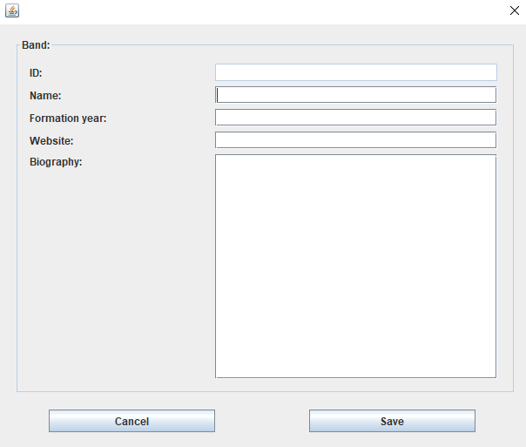

Илустрација Форма за унос бенда

**Основни сценарио СК**

1. Организатор фестивала **позива** систем да креира бенд. (АПСО)
2. Систем **креира** бенд. (СО)
3. Систем **приказује** организатору фестивала бенд и поруку: “Систем је креирао бенд“. (ИА)
4. Организатор фестивала **уноси** податке у бенд. (АПУСО)

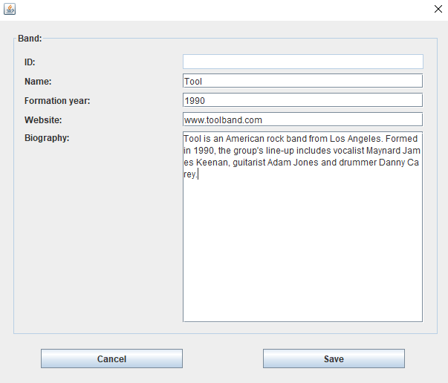

Илустрација Попуњена форма

1. Организатор фестивала **контролише** да ли је коректно унео податке у бенд. (АНСО)
2. Организатор фестивала **позива** систем да запамти податке о бенду. (АПСО)
3. Систем **памти** податке о бенду. (СО)
4. Систем **приказује** организатору фестивала запамћени бенд и поруку: “Систем је запамтио бенд“. (ИА)

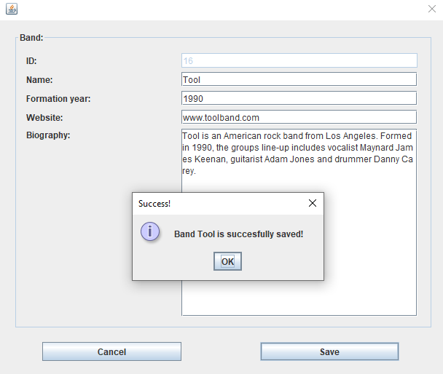

Илустрација Успешно додат бенд

Алтернативна сценарија

8.1 Уколико систем не може да запамти податке о бенду он приказује организатору фестивала поруку “Систем не може да запамти бенд”. (ИА)

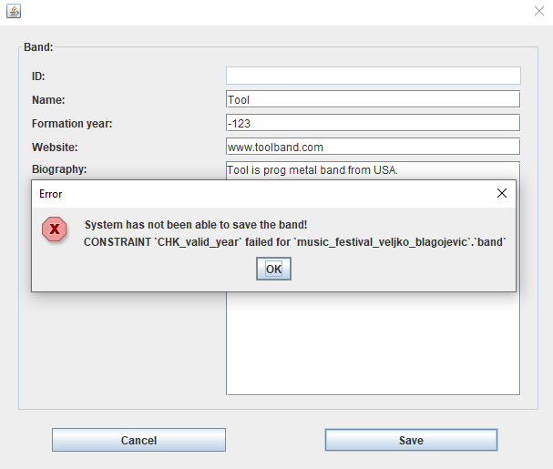

Илустрација Неуспешно додавање бенда

### СК2: Случај коришћења – Претраживање бендова

**Назив СК**

Претраживање бендова

**Актори СК**

Организатор фестивала

**Учесници СК**

Организатор фестивала и систем (програм)

**Предуслов**: Систем је укључен и организатор фестивала je улогован под својом шифром. Систем приказује форму за рад са бендовима.

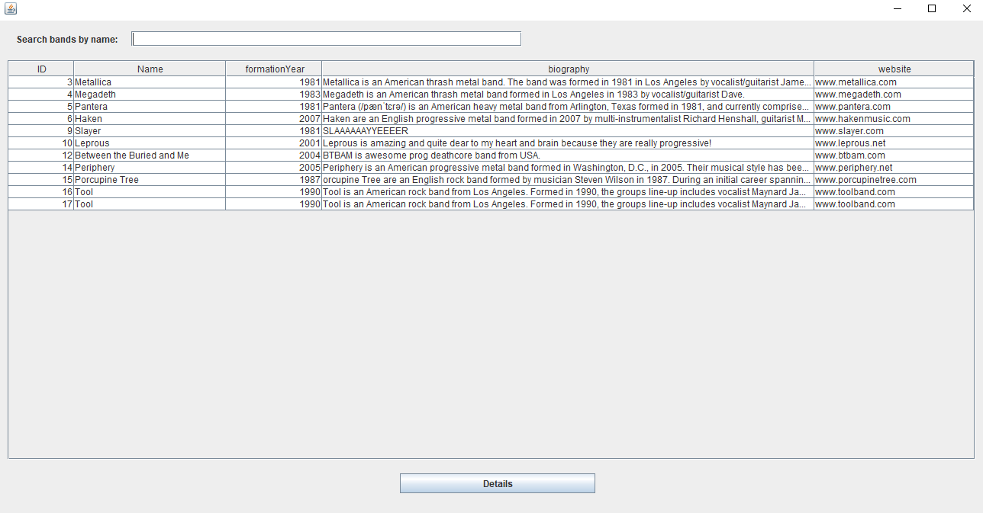

Илустрација Форма за рад са бендовима

**Основни сценарио СК**

1. Организатор фестивала **уноси** вредностпо којој претражује бендове. (АПУСО)

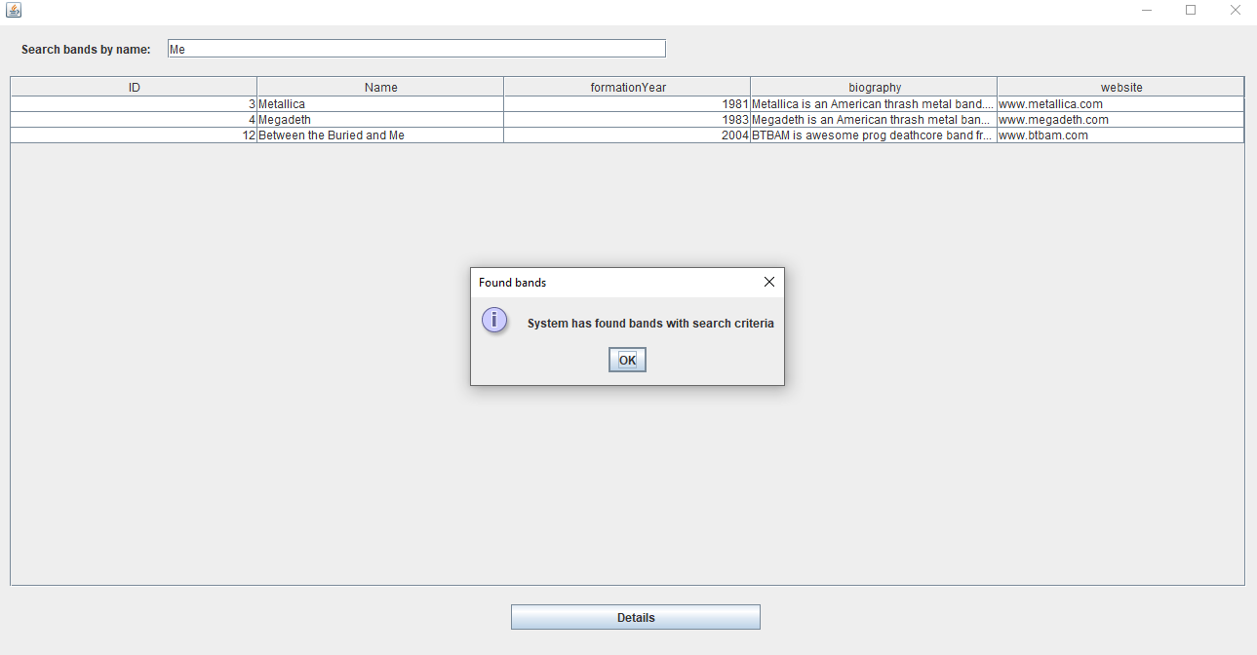

Илустрација Унос парамтера за претраживање

1. Организатор фестивала **позива** систем да нађе бендове по задатој вредности. (АПСО)
2. Систем **тражи** бендове по задатој вредности. (СО)
3. Систем приказује организатору фестивала податке о бендовима и поруку: “Систем је нашао бендове по задатој вредности”. (ИА)



Илустрација Успешна претрага бендова

Алтернативна сценарија

4.1 Уколико систем не може да нађе бендове он приказује организатору фестивала поруку: “Систем не може да нађе бендове по задатој вредности”. (ИА)

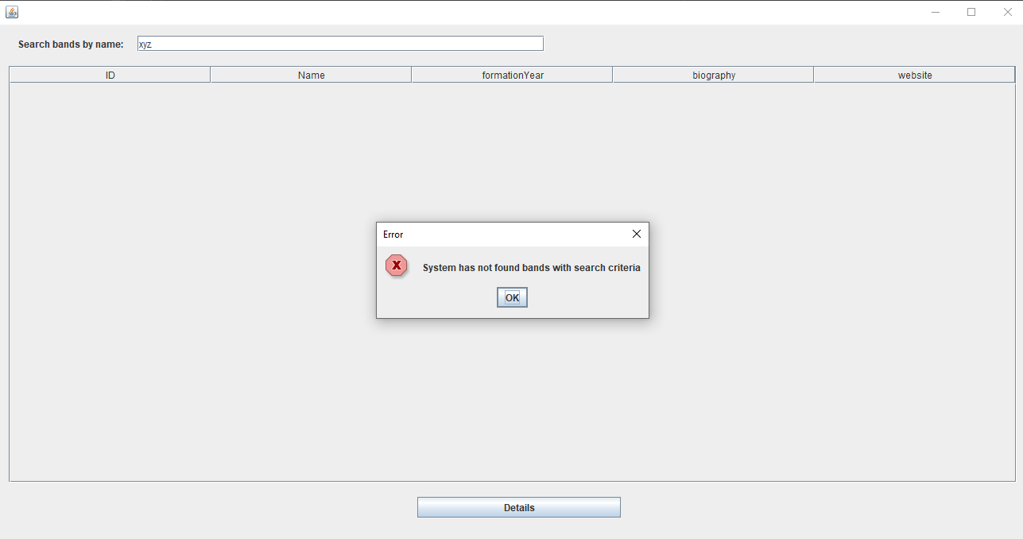

Илустрација Неуспешна претрага бендова

### СК3: Случај коришћења – Измена података бенда

**Назив СК**

Промена бенда

**Актори СК**

Организатор фестивала

**Учесници СК**

Организатор фестивала и систем (програм)

**Предуслов**: Систем је укључен и организатор фестивала je улогован под својом шифром. Систем приказује форму за рад са бендом.

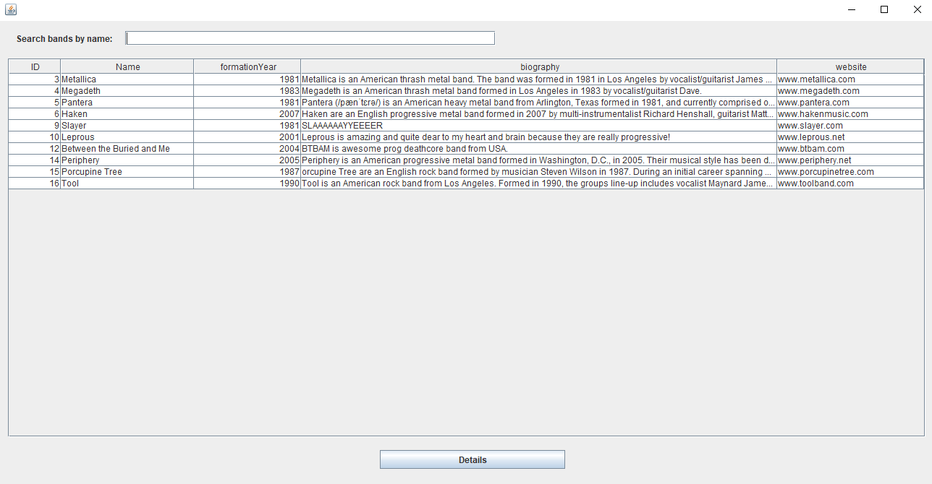

Илустрација Форма за рад са бендовима

**Основни сценарио СК**

1. Организатор фестивала **уноси** вредностпо којој претражује бенд. (АПУСО)
2. Организатор фестивала **позива** систем да нађе бенд по задатој вредности. (АПСО)
3. Систем **тражи** бенд по задатој вредности. (СО)
4. Систем приказује организатору фестивала бенд и поруку: “Систем је нашао бенд по задатој вредности”. (ИА)

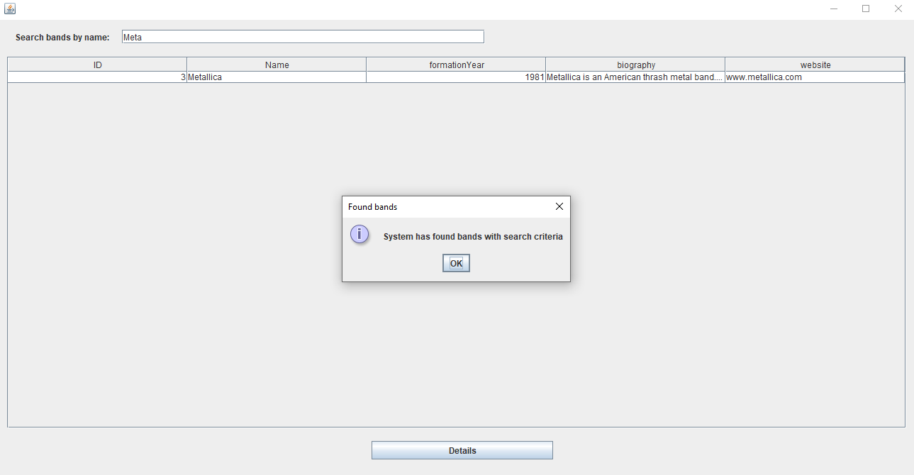

Илустрација Успешна претрага бенда

1. Организатор фестивала **уноси** **(мења)** податке о бенду. (АПУСО)

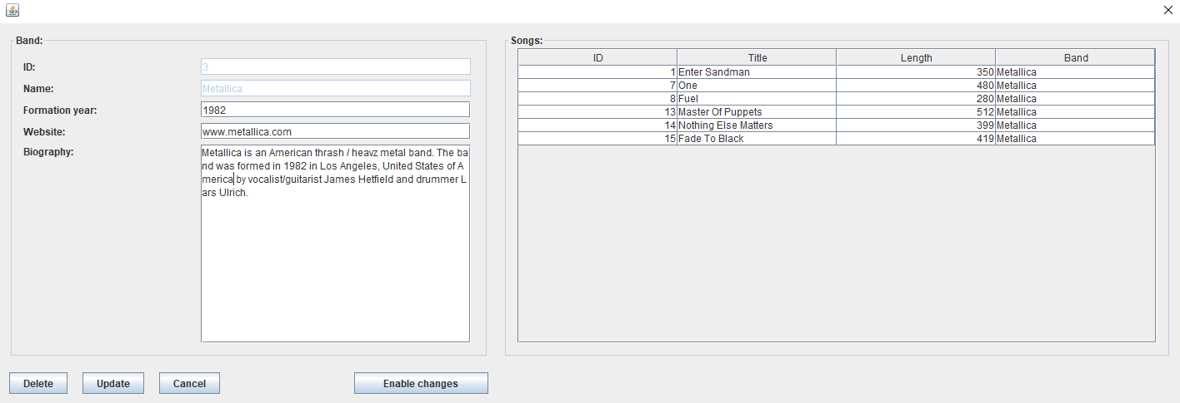

Илустрација Измена података бенда

1. Организатор фестивала **контролише** да ли је коректно унео податке о бенду. (АНСО)
2. Организатор фестивала **позива** систем да запамти податке о бенду. (АПСО)
3. Систем **памти** податке о бенду. (СО)
4. Систем **приказује** организатору фестивала запамћени бенд и поруку: “Систем је запамтио бенд.” (ИА)

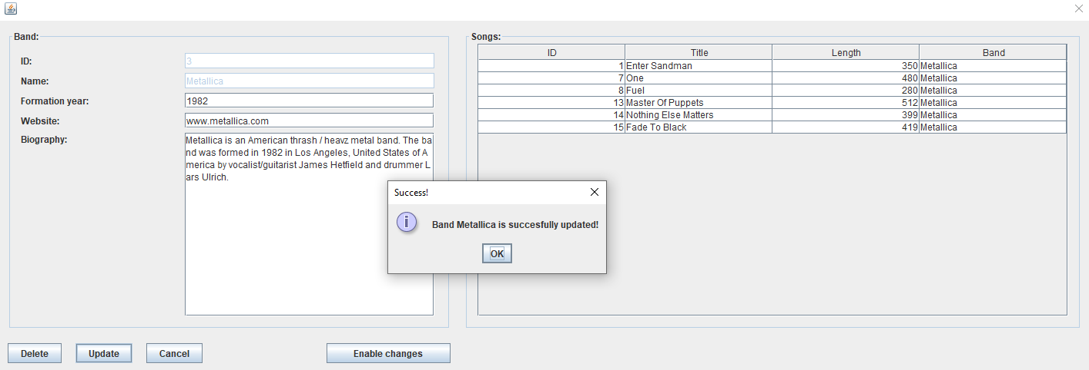

Алтернативна сценарија

* 1. Уколико систем не може да нађе бенд он приказује организатору фестивала поруку: “Систем не може да нађе бенд по задатој вредности”. Прекида се извршење сценариа. (ИА)

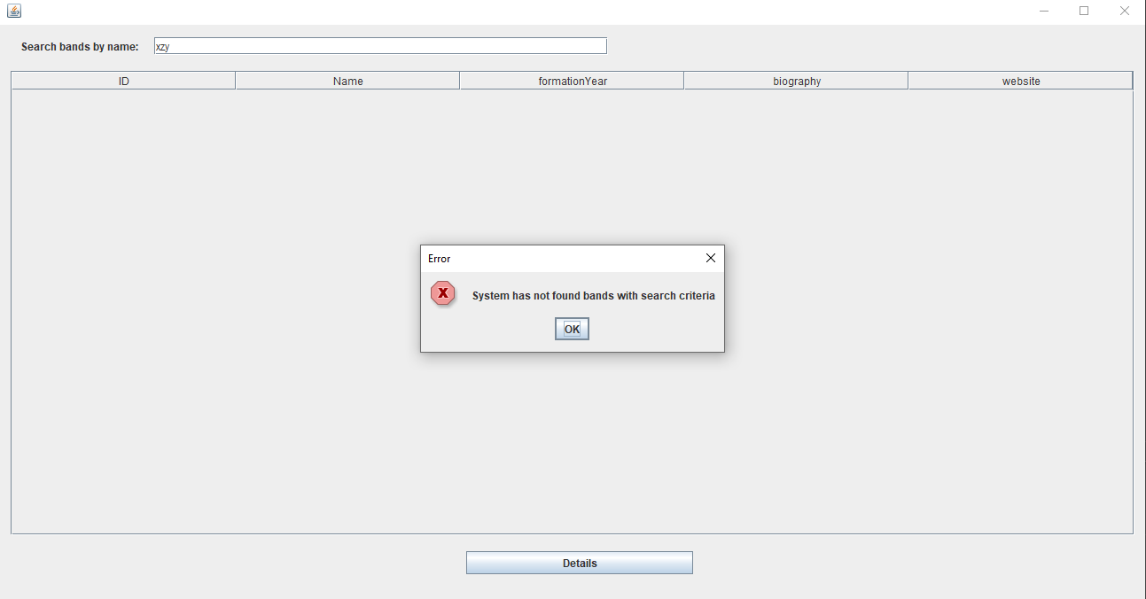

Илустрација Неуспешна претрага бенда

* 1. Уколико систем не може да запамти податке о бенду он приказује организатору фестивала поруку “Систем не може да запамти бенд”. (ИА)

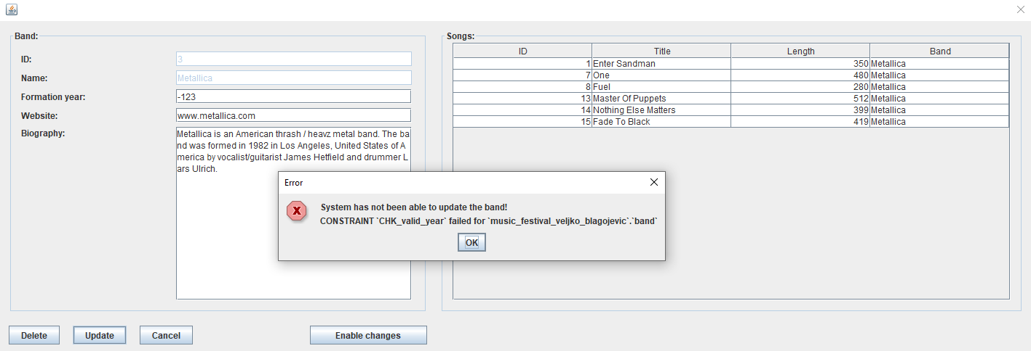

Илустрација Неуспешно мењање података бенда

### СК4: Случај коришћења – Креирање бине

**Назив СК**

Креирање бине

**Актори СК**

Организатор фестивала

**Учесници СК**

Организатор фестивала и систем (програм)

**Предуслов**: Систем је укључен и организатор фестивала je улогован под својом шифром. Систем приказује форму за рад са бином.

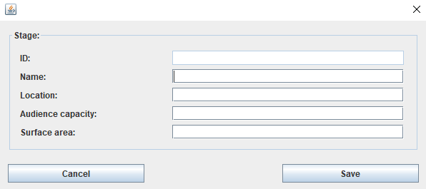

Илустрација Форма за унос бине

**Основни сценарио СК**

1. Организатор фестивала **позива** систем да креира бину. (АПСО)
2. Систем **креира** бину. (СО)
3. Систем **приказује** организатору фестивала бину и поруку: “Систем је креирао бину“. (ИА)
4. Организатор фестивала **уноси** податке у бину. (АПУСО)

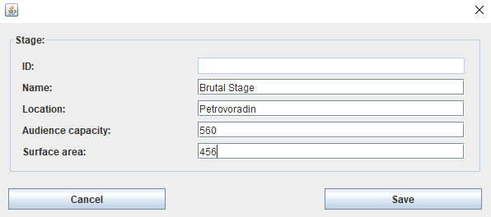

Илустрација Унос података нове бине

1. Организатор фестивала **контролише** да ли је коректно унео податке у бину. (АНСО)
2. Организатор фестивала **позива** систем да запамти податке о бини. (АПСО)
3. Систем **памти** податке о бини. (СО)
4. Систем **приказује** организатору фестивала запамћени бину и поруку: “Систем је запамтио бину“. (ИА)

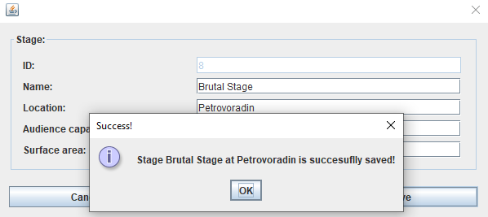

Илустрација Успешно додата бина

Алтернативна сценарија

8.1 Уколико систем не може да запамти податке о бини он приказује организатору фестивала поруку “Систем не може да запамти бину”. (ИА)

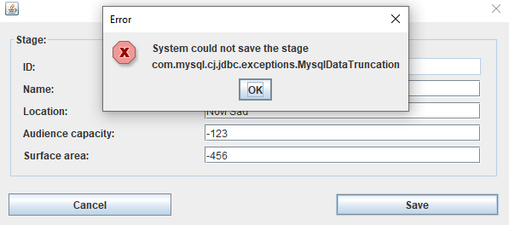

Илустрација Неуспешно чување бине

### СК5: Случај коришћења – Претраживање бина

**Назив СК**

Претраживање бина

**Актори СК**

Организатор фестивала

**Учесници СК**

Организатор фестивала и систем (програм)

**Предуслов**: Систем је укључен и организатор фестивала je улогован под својом шифром. Систем приказује форму за рад са бином.

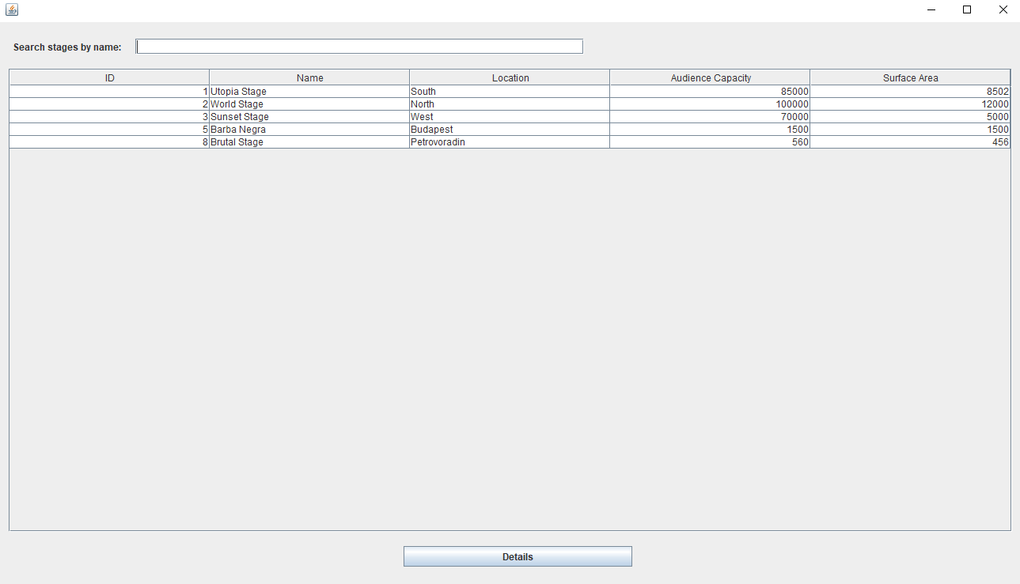

Илустрација 57 Форма за рад са бинама

**Основни сценарио СК**

1. Организатор фестивала **уноси** вредностпо којој претражује бине. (АПУСО)

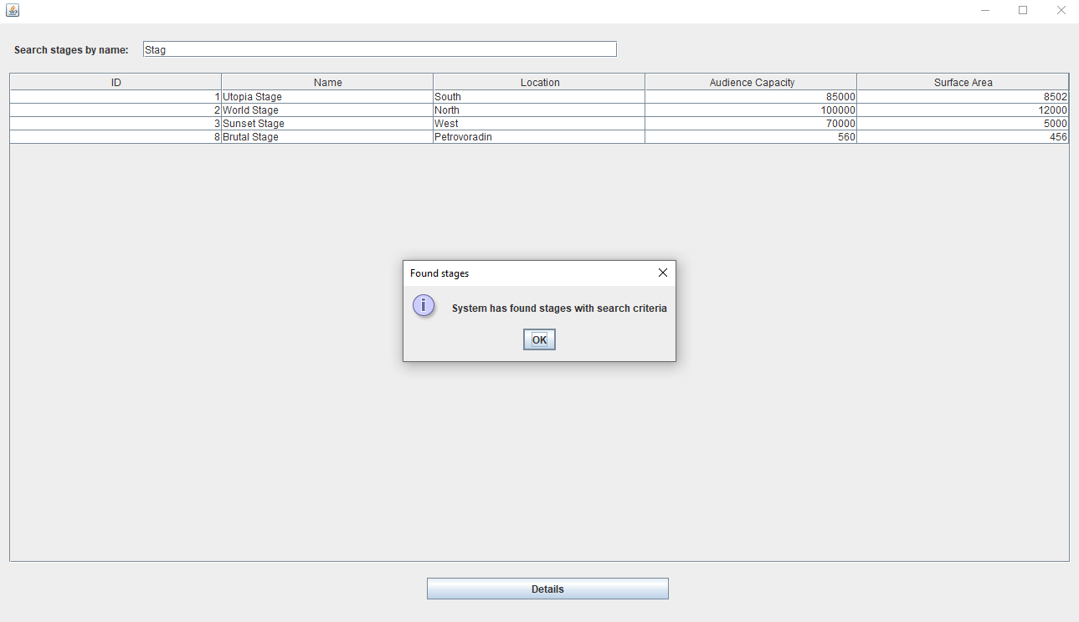

Илустрација Претрага бина

1. Организатор фестивала **позива** систем да нађе бине по задатој вредности. (АПСО)
2. Систем **тражи** бине по задатој вредности. (СО)
3. Систем приказује организатору фестивала податке о бинама и поруку: “Систем је нашао бине по задатој вредности”. (ИА)



Илустрација Успешна претрага бина

Алтернативна сценарија

4.1 Уколико систем не може да нађе бине он приказује организатору фестивала поруку: “Систем не може да нађе бине по задатој вредности”. (ИА)

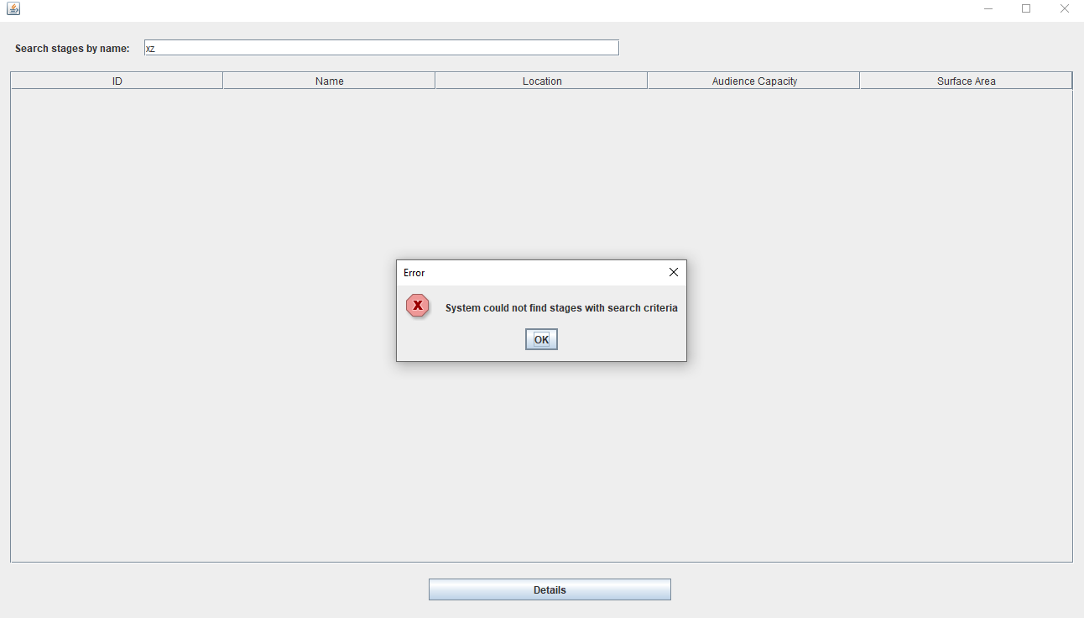

Илустрација Неуспешна претрага бина

### СК6: Случај коришћења – Измена података бине

**Назив СК**

Промена бине

**Актори СК**

Организатор фестивала

**Учесници СК**

Организатор фестивала и систем (програм)

**Предуслов**: Систем је укључен и организатор фестивала je улогован под својом шифром. Систем приказује форму за рад са бином.

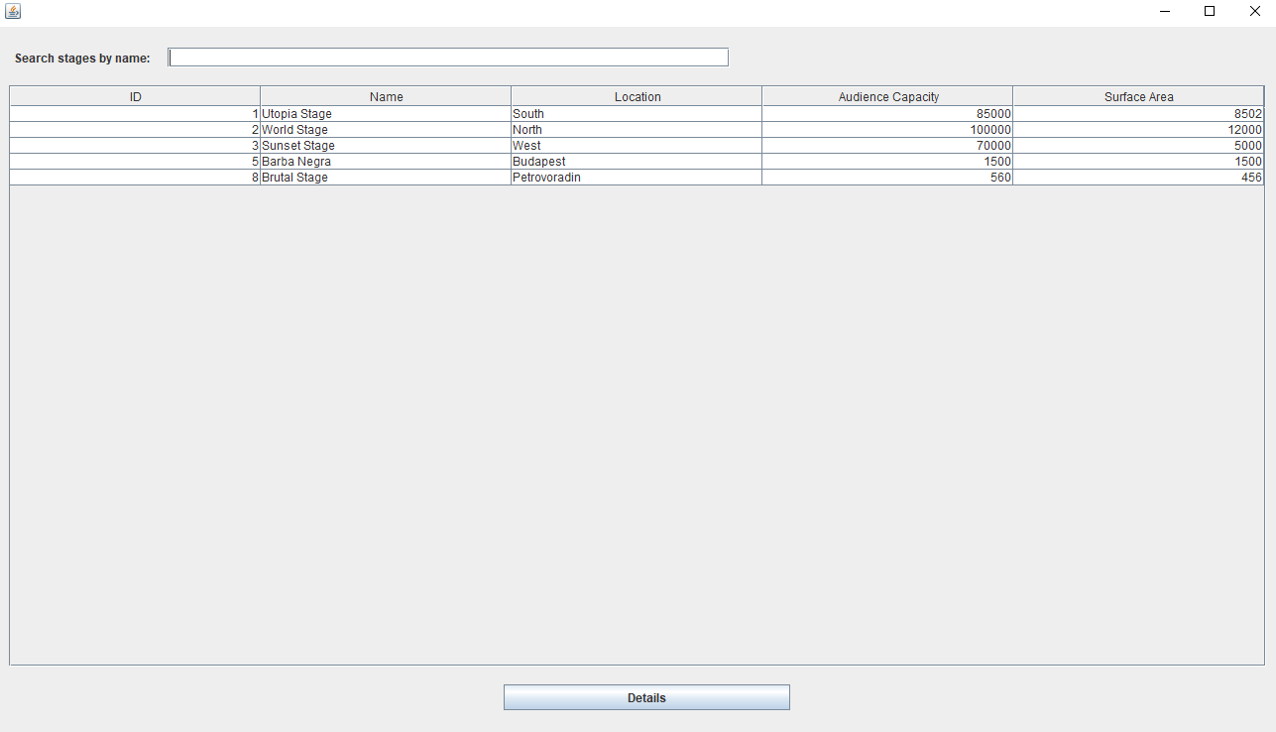

Илустрација 6 Форма за рад са бинама

**Основни сценарио СК**

1. Организатор фестивала **уноси** вредностпо којој претражује бину. (АПУСО)
2. Организатор фестивала **позива** систем да нађе бину по задатој вредности. (АПСО)
3. Систем **тражи** бину по задатој вредности. (СО)
4. Систем приказује организатору фестивала бину и поруку: “Систем је нашао бину по задатој вредности”. (ИА)

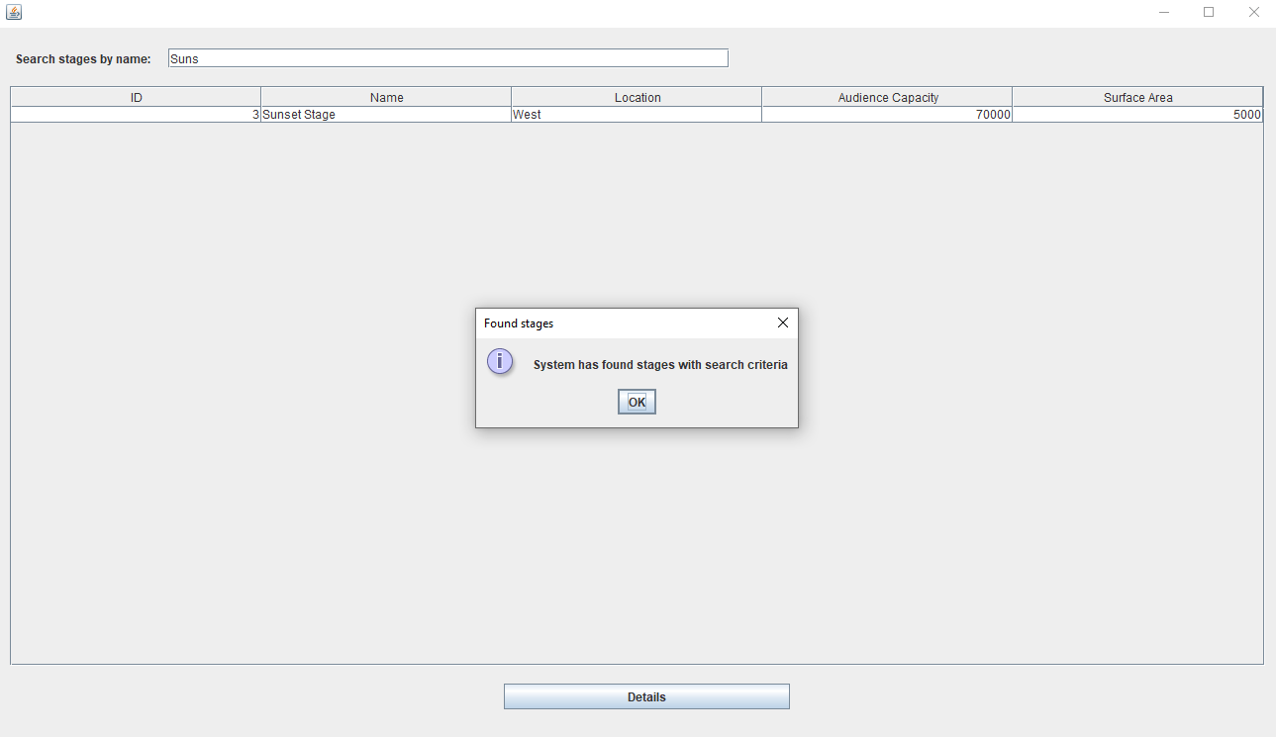

Илустрација 62 Проналазак бине

1. Организатор фестивала **уноси** **(мења)** податке о бини. (АПУСО)

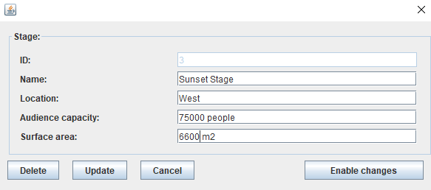

Илустрација 6 Форма за промену података бине

1. Организатор фестивала **контролише** да ли је коректно унео податке о бини. (АНСО)
2. Организатор фестивала **позива** систем да запамти податке о бини. (АПСО)
3. Систем **памти** податке о бини. (СО)
4. Систем **приказује** организатору фестивала запамћену бину и поруку: “Систем је запамтио бину.” (ИА)

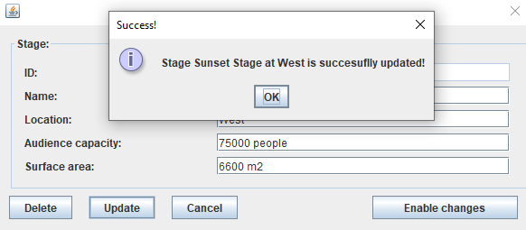

Илустрација 6 Успешно мењање података бине

Алтернативна сценарија

* 1. Уколико систем не може да нађе бину он приказује организатору фестивала поруку: “Систем не може да нађе бину по задатој вредности”. Прекида се извршење сценариа. (ИА)

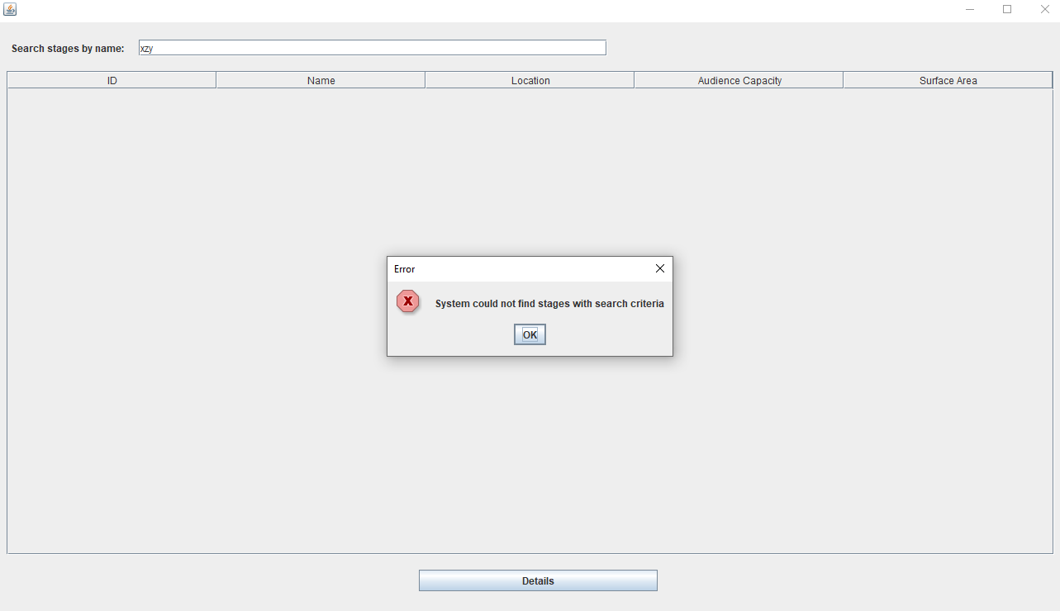

Илустрација 65 Неуспешна претрага бине

* 1. Уколико систем не може да запамти податке о бини он приказује организатору фестивала поруку “Систем не може да запамти бину”. (ИА)

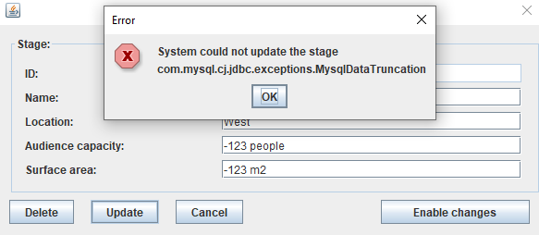

Илустрација 6 Неуспешна измена података бине

### СК7: Случај коришћења – Креирање концерта (сложен СК)

**Назив СК**

Креирање концерта

**Актори СК**

Организатор фестивала

**Учесници СК**

Организатор фестивала и систем (програм)

**Предуслов**: Систем је укључен и организатор фестивала je улогован под својом шифром.

Учитана је листа бендова.

Учитана је листа бина.

Учитана је листа песама.

Систем приказује форму за рад са концертом.  
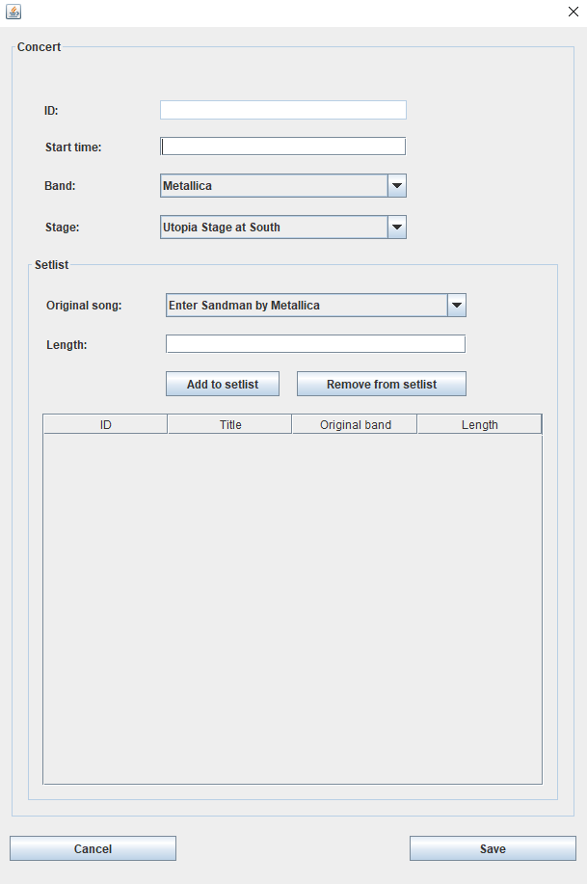

Илустрација 67 Форма за унос концерта

**Основни сценарио СК**

1. Организатор фестивала **позива** систем да креира концерт. (АПСО)
2. Систем **креира** концерт. (СО)
3. Систем **приказује** организатору фестивала концерт и поруку: “Систем је креирао концерт“. (ИА)
4. Организатор фестивала **уноси** податке у концерт. (АПУСО)

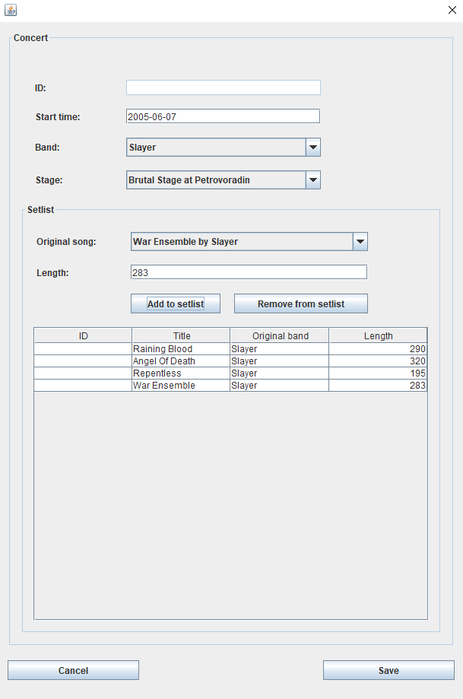

Илустрација 6 Унос података концерта

1. Организатор фестивала **контролише** да ли је коректно унео податке у концерт. (АНСО)
2. Организатор фестивала **позива** систем да запамти податке о концерту. (АПСО)
3. Систем **памти** податке о концерту. (СО)
4. Систем **приказује** организатору фестивала запамћени концерт и поруку: “Систем је запамтио концерт“. (ИА)

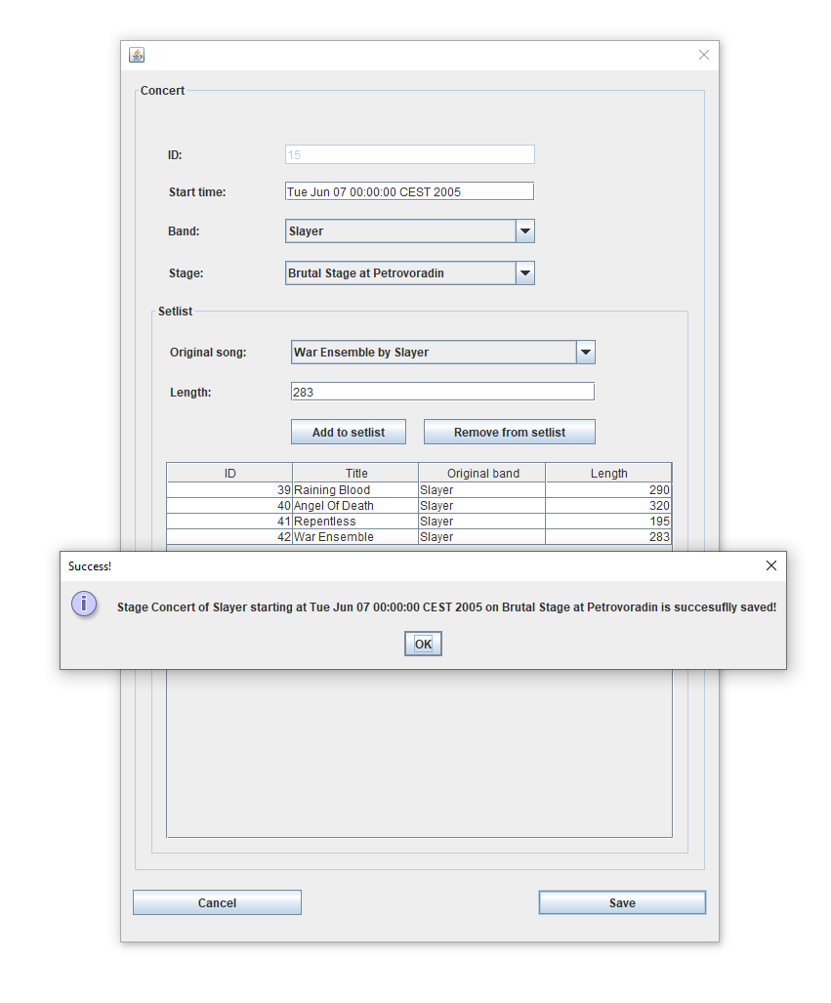

Илустрација 6 Успешан унос концерта

Алтернативна сценарија

8.1 Уколико систем не може да запамти податке о концерту он приказује организатору фестивала поруку “Систем не може да запамти концерт”. (ИА)

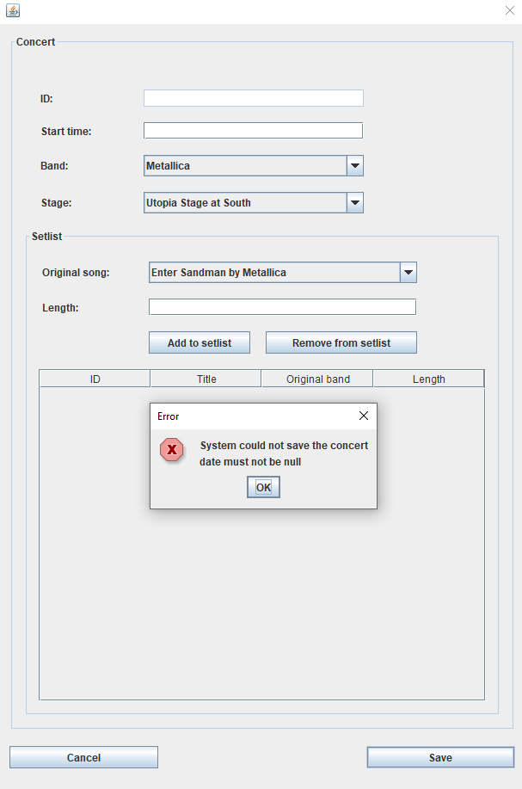

Илустрација 70 Неуспешан унос концерта

### СК8: Случај коришћења – Измена података концерта (сложен СК)

**Назив СК**

Промена концерта

**Актори СК**

Организатор фестивала

**Учесници СК**

Организатор фестивала и систем (програм)

**Предуслов**: Систем је укључен и организатор фестивала je улогован под својом шифром.

Учитана је листа бендова.

Учитана је листа бина.

Учитана је листа песама.

Систем приказује форму за рад са концертом.

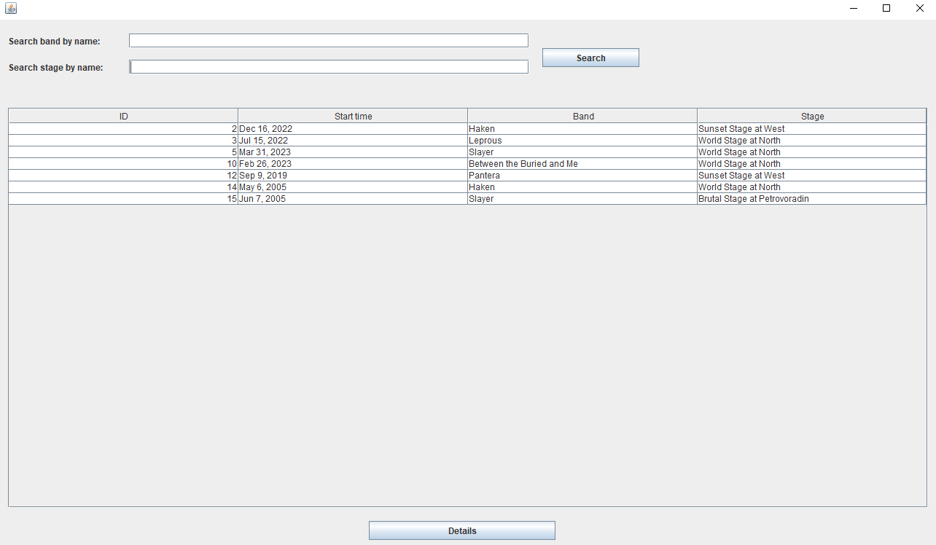

Илустрација 71 Форма за рад са концертима

**Основни сценарио СК**

1. Организатор фестивала **уноси** вредностпо којој претражује концерт. (АПУСО)

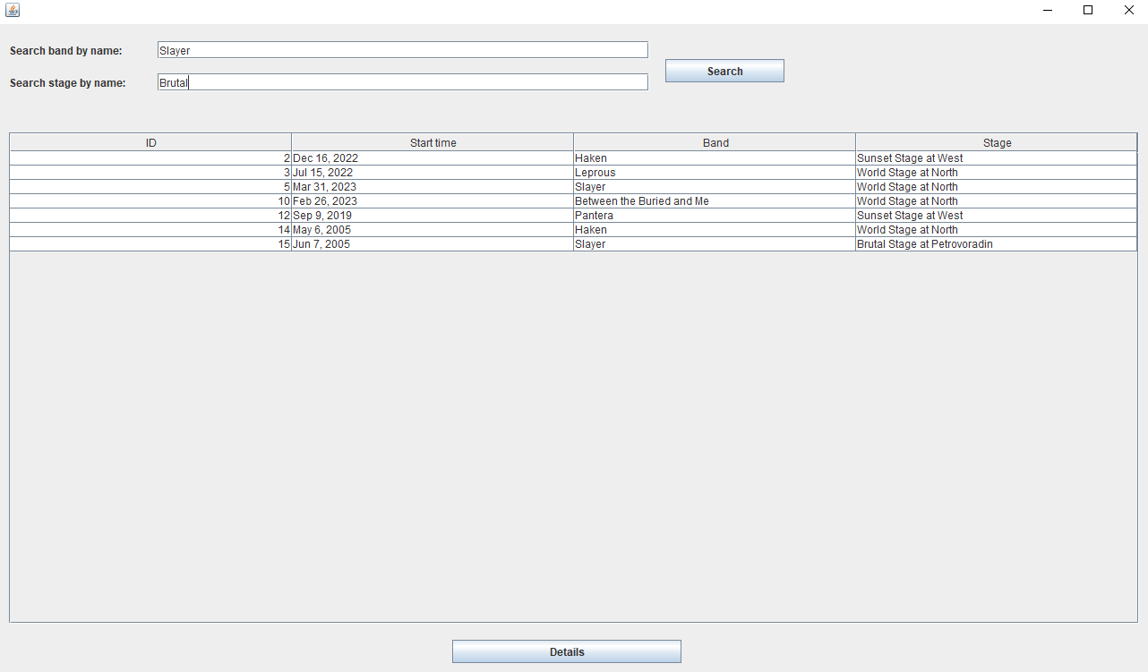

Илустрација 72 Унос критеријума за претрагу концерта

1. Организатор фестивала **позива** систем да нађе концерт по задатој вредности. (АПСО)
2. Систем **тражи** концерт по задатој вредности. (СО)
3. Систем приказује организатору фестивала концерт и поруку: “Систем је нашао концерт по задатој вредности”. (ИА)

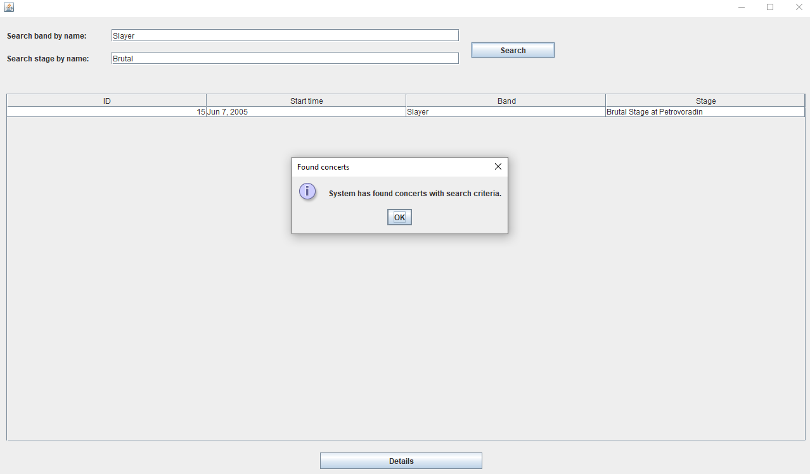

Илустрација 73 Успешна претрага концерта

1. Организатор фестивала **уноси** **(мења)** податке о концерту. (АПУСО)

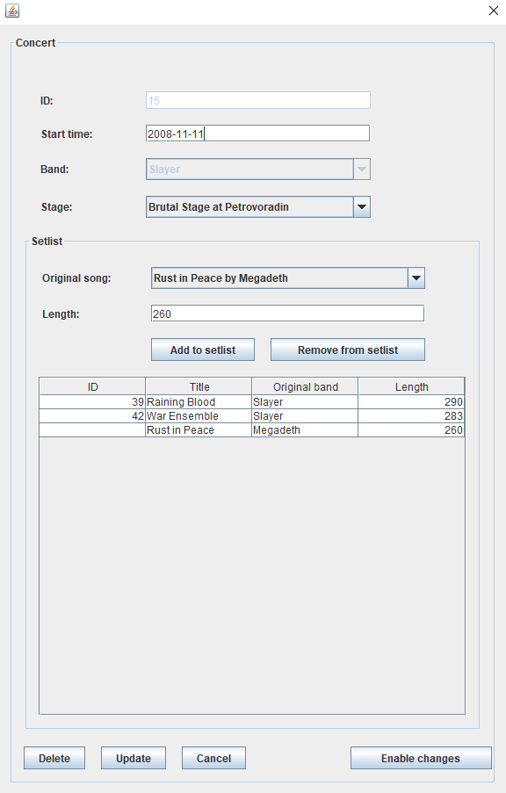

Илустрација 74 Измена података концерта

1. Организатор фестивала **контролише** да ли је коректно унео податке о концерту. (АНСО)
2. Организатор фестивала **позива** систем да запамти податке о концерту. (АПСО)
3. Систем **памти** податке о концерту. (СО)
4. Систем **приказује** организатору фестивала запамћени концерт и поруку: “Систем је запамтио концерт.” (ИА)

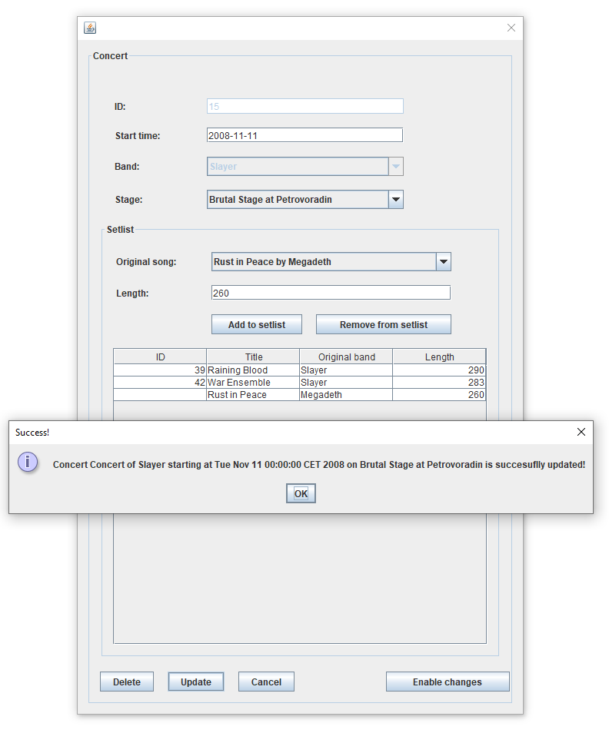

Илустрација 75 Успешна промена података концерта

Алтернативна сценарија

* 1. Уколико систем не може да нађе концерт он приказује организатору фестивала поруку: “Систем не може да нађе концерт по задатој вредности”. Прекида се извршење сценариа. (ИА)

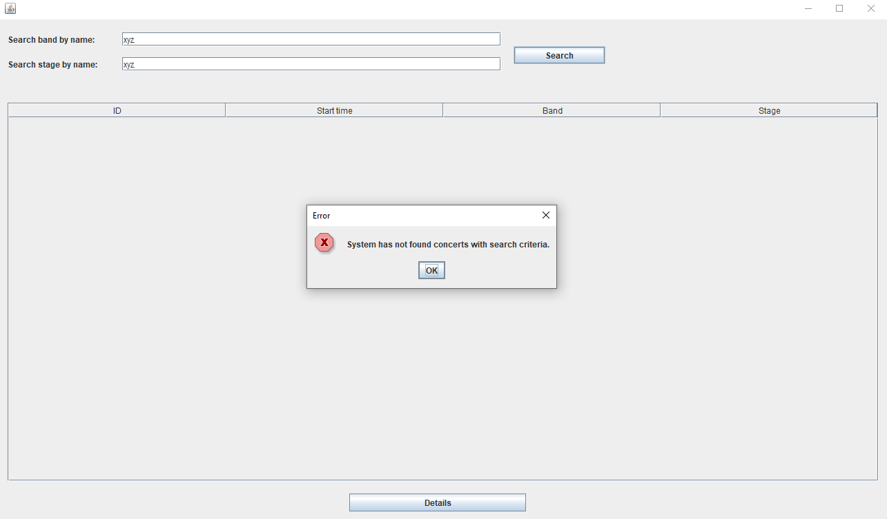

Илустрација 76 Неуспешна претрага концерта

9.1 Уколико систем не може да запамти податке о концерту он приказује организатору фестивала поруку “Систем не може да запамти концерт”. (ИА)

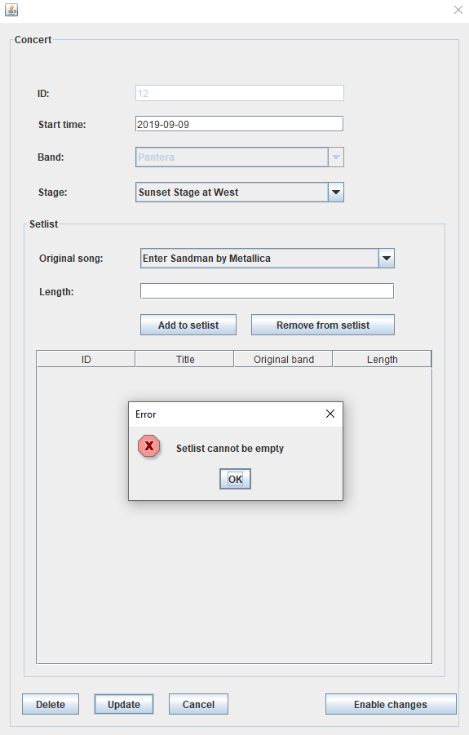

Илустрација 77 Неуспешна измена концерта

### СК9: Случај коришћења – Брисање бенда

**Назив СК**

Брисање бенда

**Актори СК**

Организатор фестивала

**Учесници СК**

Организатор фестивала и систем (програм)

**Предуслов**: Систем је укључен и организатор фестивала je улогован под својом шифром. Систем приказује форму за рад са бендом.

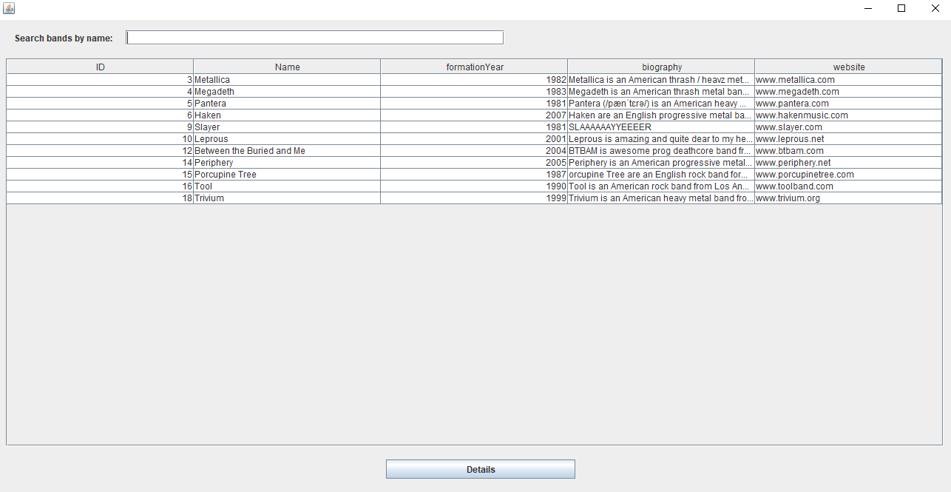

Илустрација 78 Форма за рад са бендовима

**Основни сценарио СК**

1. Организатор фестивала **уноси** вредностпо којој претражује бенд. (АПУСО)
2. Организатор фестивала **позива** систем да нађе бенд по задатој вредности. (АПСО)
3. Систем **тражи** бенд по задатој вредности. (СО)
4. Систем приказује организатору фестивала бенд и поруку: “Систем је нашао бенд по задатој вредности”. (ИА)

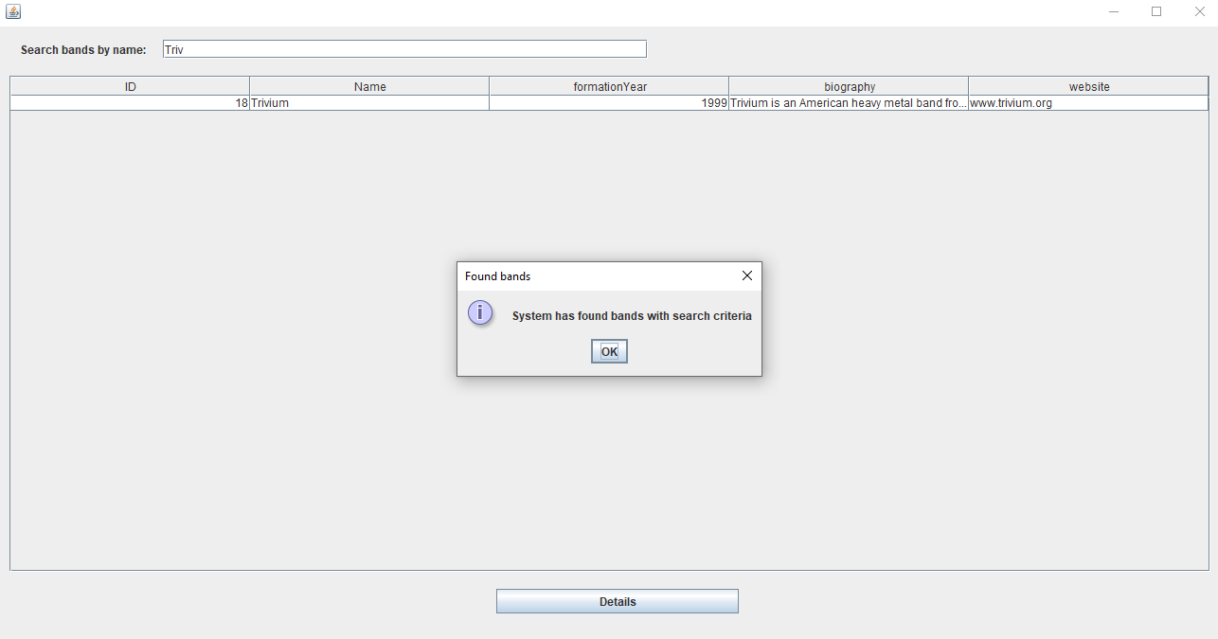

Илустрација 79 Успешна претрага бенда

1. Организатор фестивала **позива** систем да обрише бенд. (АПСО)
2. Систем **брише** бенд. (СО)
3. Систем **приказује** организатору фестивала поруку: “Систем је обрисао бенд.” (ИА)

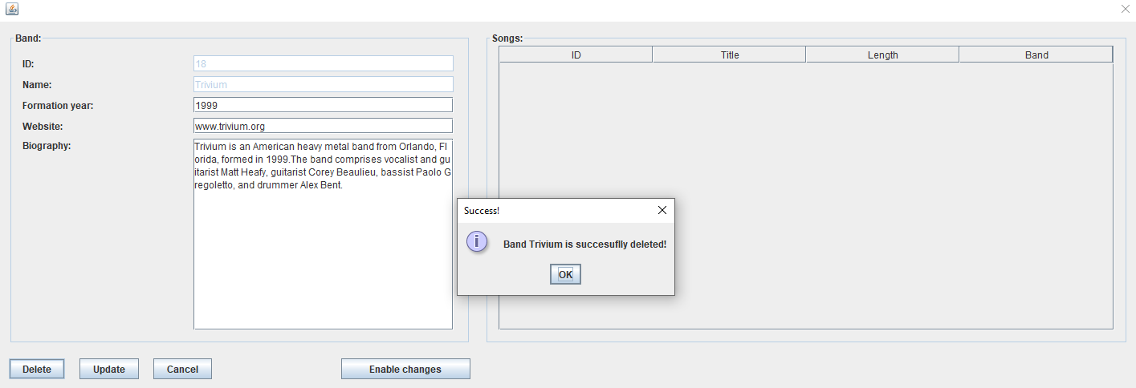

Илустрација 80 Успешно брисање бенда

Алтернативна сценарија

* 1. Уколико систем не може да нађе бенд он приказује организатору фестивала поруку: “Систем не може да нађе бенд по задатој вредности”. Прекида се извршење сценариа. (ИА)

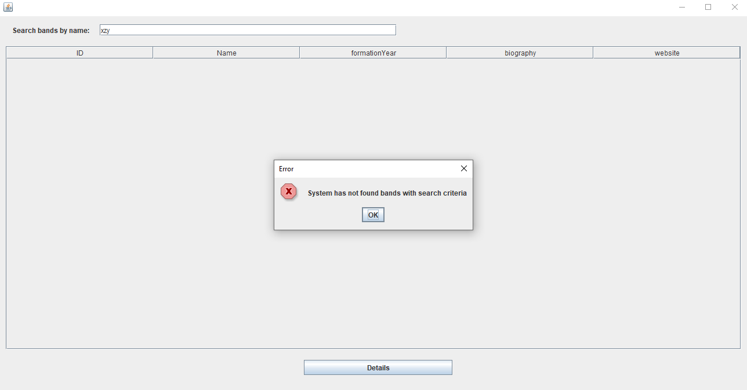

Илустрација 81 Неуспешна претрага бенда

7.1 Уколико систем не може да обрише бенд он приказује организатору фестивала поруку “Систем не може да обрише бенд”. (ИА)

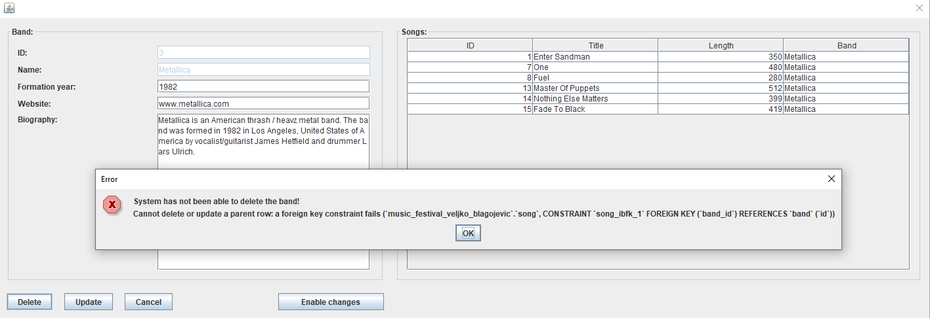

Илустрација 82 Неуспешно брисање бенда

### СК10: Случај коришћења – Брисање бине

**Назив СК**

Брисање бине

**Актори СК**

Организатор фестивала

**Учесници СК**

Организатор фестивала и систем (програм)

**Предуслов**: Систем је укључен и организатор фестивала je улогован под својом шифром. Систем приказује форму за рад са бином.

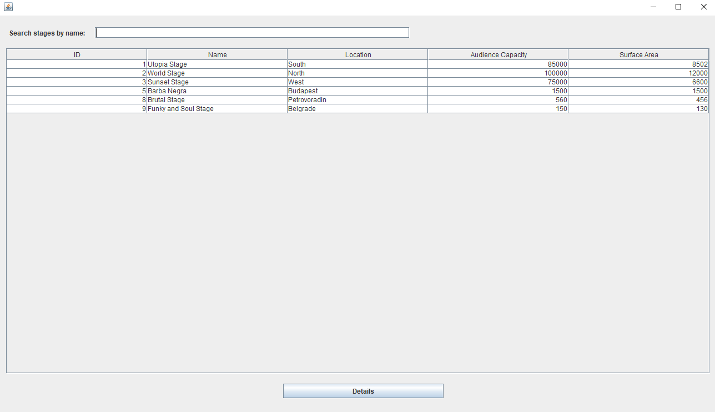

Илустрација 83 Форма за рад са бинама

**Основни сценарио СК**

1. Организатор фестивала **уноси** вредностпо којој претражује бину. (АПУСО)
2. Организатор фестивала **позива** систем да нађе бину по задатој вредности. (АПСО)
3. Систем **тражи** бину по задатој вредности. (СО)
4. Систем приказује организатору фестивала бину и поруку: “Систем је нашао бину по задатој вредности”. (ИА)

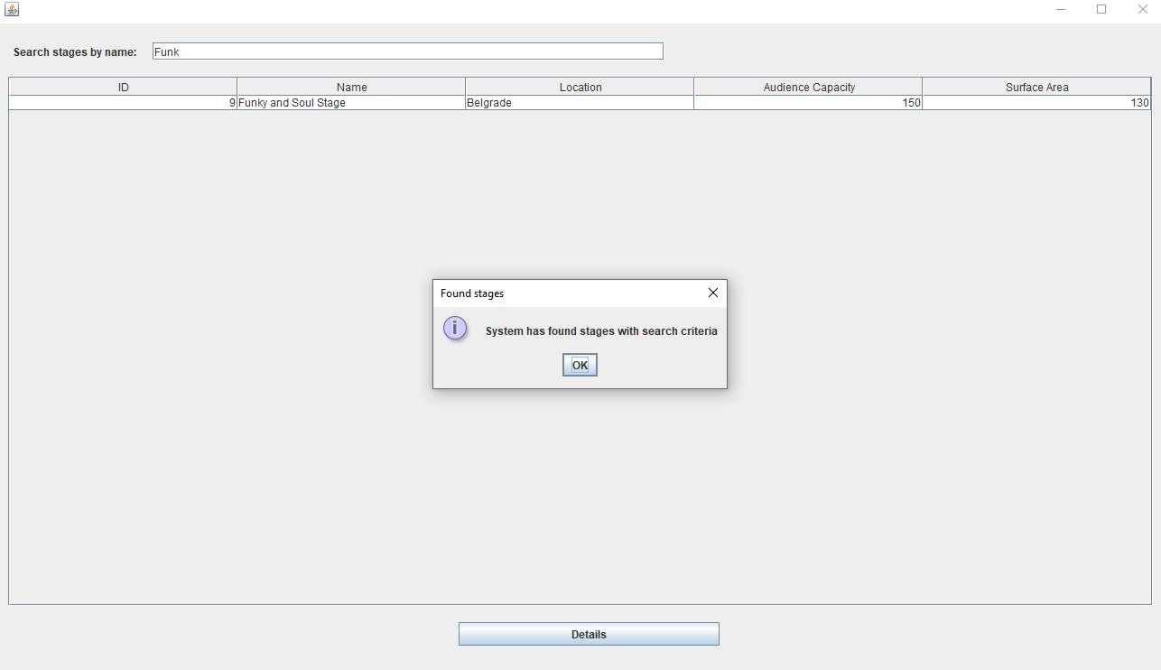

Илустрација 84 Успешна претрага бине

1. Организатор фестивала **позива** систем да обрише бину. (АПСО)
2. Систем **брише** бину. (СО)
3. Систем **приказује** организатору фестивала поруку: “Систем је обрисао бину.” (ИА)

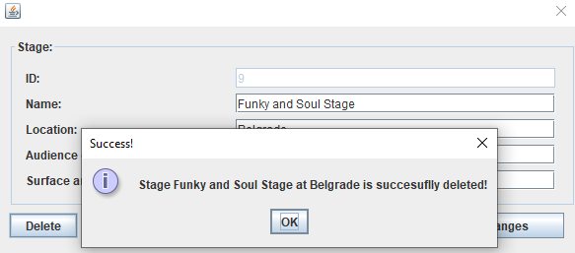

Илустрација 85 Успешно брисање бине

Алтернативна сценарија

* 1. Уколико систем не може да нађе бину он приказује организатору фестивала поруку: “Систем не може да нађе бину по задатој вредности”. Прекида се извршење сценариа. (ИА)

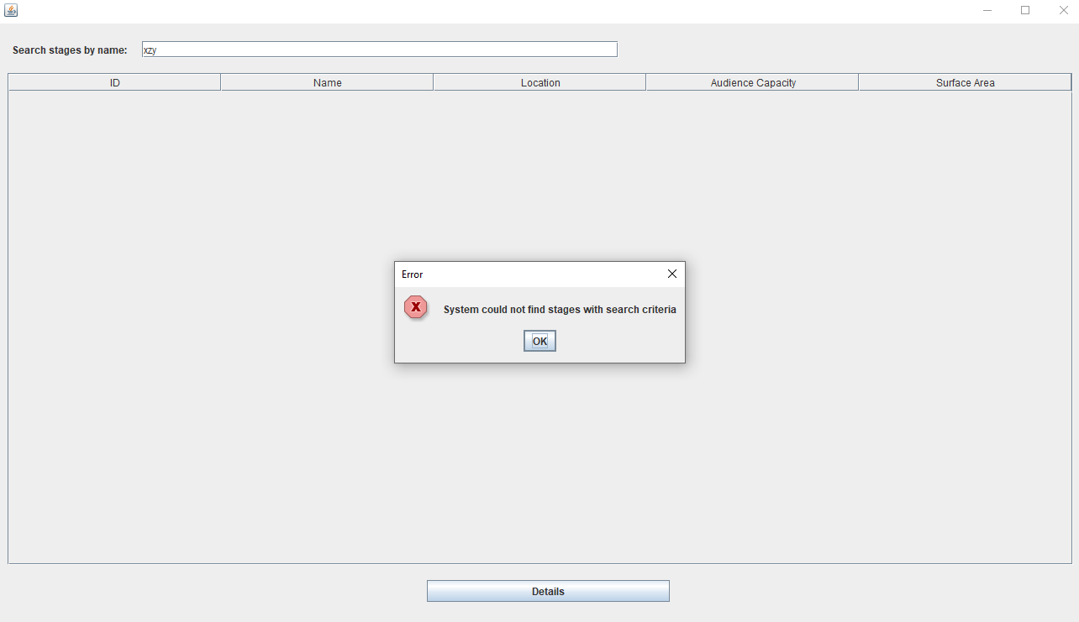

Илустрација 86 Неуспешна претрага бина

7.1 Уколико систем не може да обрише бину он приказује организатору фестивала поруку “Систем не може да обрише бину”. (ИА)

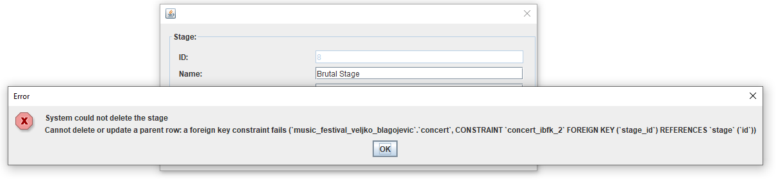

Илустрација 87 Неуспешно брисање бине

## Пројектовање контролера корисничког интерфејса

Контролер корисничког интерфејса је одговоран за:

* Прихватање графичких објеката од екранске форме
* Конвертовање података који се налазе у графичким објектима у доменске објекте који ће бити прослијеђени преко мреже до апликационог сервера
* Конвертовање доменских објеката у графичке објекте и прослеђује их до екранске формe.

## Пројектовање апликационе логике

Апликациони сервери су одговорни да обезбеде сервисе који ће да омогуће реализацију апликационе логике софтверског система. Пројектовани апликациони сервер садржи:

* Део за комуникацију са клијентима
* Контролер апликационе логике
* Део који садржи пословну логику
* Део за комуникацију са складиштем података (брокер базе података)

### Комуникација са клијентима

Комуникација се одвија тако што се прво подигне серверски сокет који ослушкује мрежу. Када клијентски сокет успостави конекцију са серверским сокетом, тада сервер покреће посебну нит која треба да успостави двосмерну комуникацију са тим клијентом. Размена података између клијентских и серверске апликације врши се слањем објеката класе Request и Response кроз мрежу. Класе које су задужене за слање и примање ових објеката су Sender и Receiver. Када нит прими захтев, она га прослеђује до контролера апликационе логике. Објекат класе Request у себи носи информацију о томе која операција се захтева од сервера, и у складу са тим, сервер извршава тражену операцију и прослеђује одговор назад до клијента, такође преко контролера апликационе логике.

### Контролер апликационе логике

Контролер апликационе логике задужен је да прихвата захтеве за извршење системске операције од нити клијента и прослеђује тај захтев до пословне логике, односно до класа(сервиса) одговорних за извршење системских операција. Након извршене операције, контролер прихвата резултат и прослеђује га до позиваоца (нити клијента).

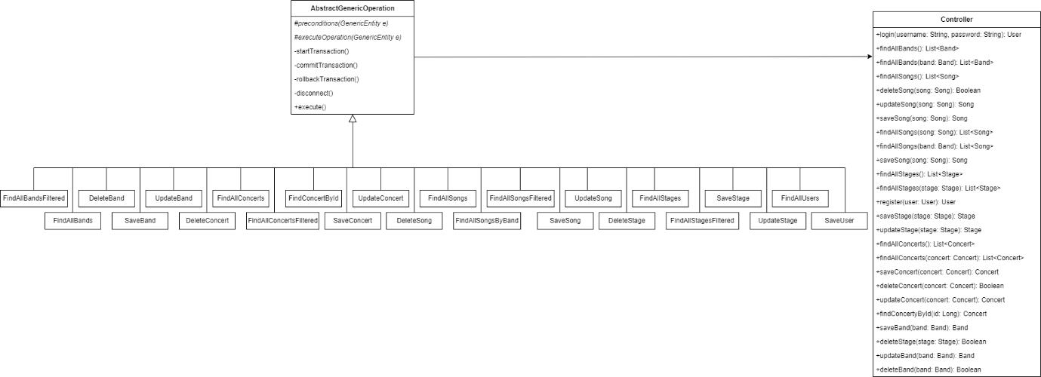

### Пројектовање апликационе логике

#### Пројектовање понашања система – системске операције

За сваку системску операцију треба направити концептуална решења која су директно повезана са логиком проблема. За сваки уговор пројектује се концептуално решење.

**Уговор УГ1:** **kreirajBend**(Bend): signal;  
Веза са СК: СК1  
Предуслови: Структурна и вредносна ограничење над Bend објектом морају бити задовољена.  
Постуслови: Направљен је нови бенд.

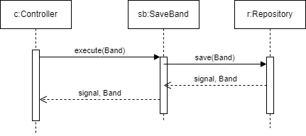

**Уговор УГ2:** **zapamtiBend**(Bend) signal;  
Веза са СК: СК1, СК3  
Предуслови: Вредносна и структурна ограничења над објектом Bend морају бити задовољена.  
Постуслови: Подаци о бенду су запамћени.

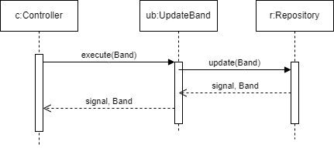

**Уговор УГ3: nadjiBendove**(Bend, List<Bend>)signal;  
Веза са СК: СК2  
Предуслови: /  
Постуслови: Пронађени су тражени бендови.

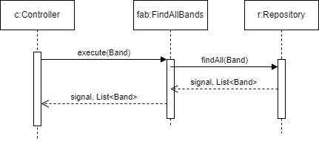

**Уговор УГ4:** **nadjiBend**(Bend, List<Bend>)signal;  
Веза са СК: СК3, СК9  
Предуслови: /  
Постуслови: Пронађен је тражени бенд.

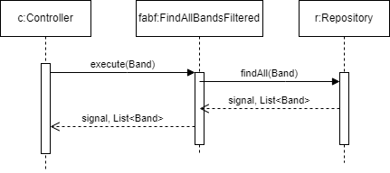

**Уговор УГ5:** **kreirajBinu**(Bina) signal;  
Веза са СК: СК4  
Предуслови: Структурна и вредносна ограничење над Bina објектом морају бити задовољена.  
Постуслови: Направљен је нова бина.

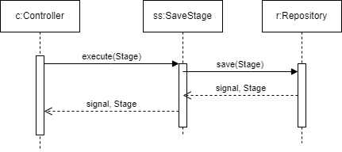

**Уговор УГ6:** **zapamtiBinu**(Bina) signal;  
Веза са СК: СК4, СК6  
Предуслови: Вредносна и структурна ограничења над објектом Bina морају бити задовољена.  
Постуслови: Подаци о бини су запамћени.

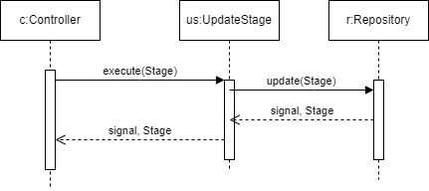

**Уговор УГ7:** **nadjiBine**(Bine, List<Bina>) signal;  
Веза са СК: СК5  
Предуслови: /  
Постуслови: Пронађене су тражене бине.

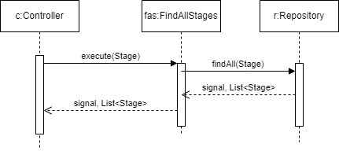

**Уговор УГ8:** **nadjiBinu**(Bina, List<Bina>) signal;  
Веза са СК: СК6, СК10  
Предуслови: /  
Постуслови: Пронађена је тражена бина.

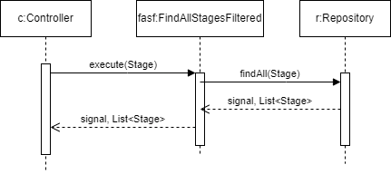

**Уговор УГ9:** **ucitajListuBendova**(List<Bend>) signal;  
Веза са СК: СК7, СК8  
Предуслови: /  
Постуслови: /



**Уговор УГ10:** **ucitajListuBina**(List<Bina>) signal;  
Веза са СК: СК7, СК8  
Предуслови: /  
Постуслови: /



**Уговор УГ11:** **kreirajKoncert**(Koncert) signal;  
Веза са СК: СК7  
Предуслови: Структурна и вредносна ограничење над Koncert објектом морају бити задовољена.  
Постуслови: Направљен је нови концерт.

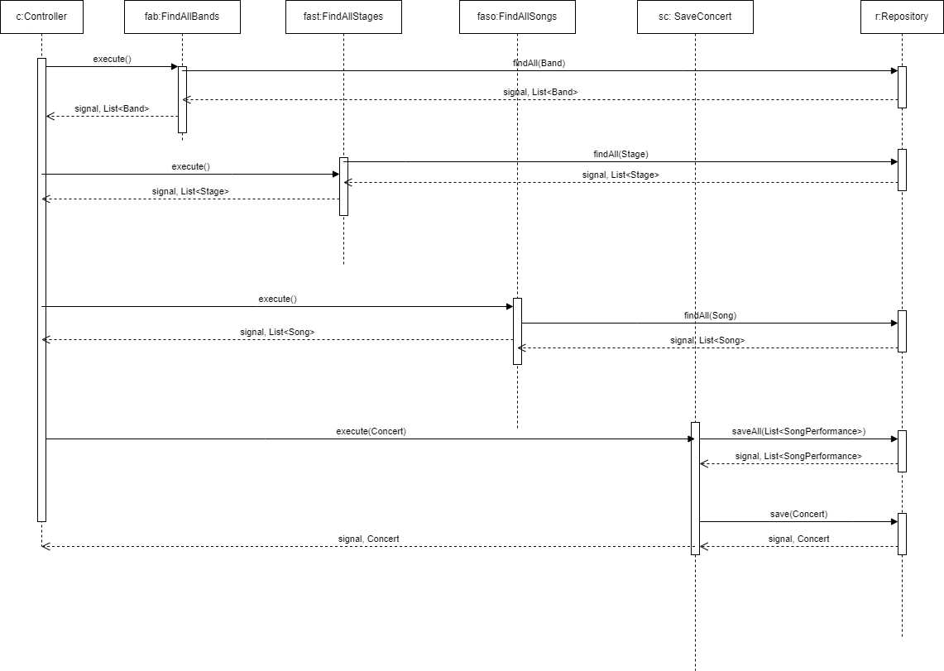

**Уговор УГ12:** **zapamtiKoncert**(Koncert) signal;  
Веза са СК: СК7, СК8  
Предуслови: Вредносна и структурна ограничења над објектом Koncert морају бити задовољена.  
Постуслови: Подаци о концерту су запамћени.

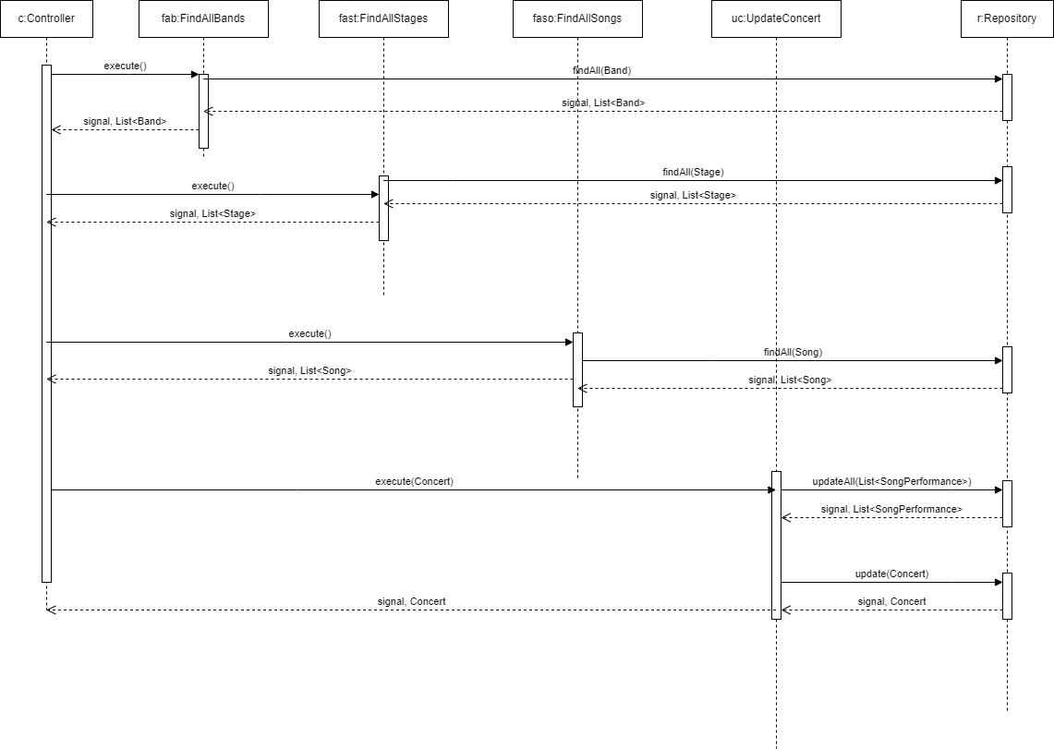

**Уговор УГ13:** **nadjiKoncert**(Koncert, List<Koncert>) signal;  
Веза са СК: СК8  
Предуслови: /  
Постуслови: Пронађен је тражени концерт.

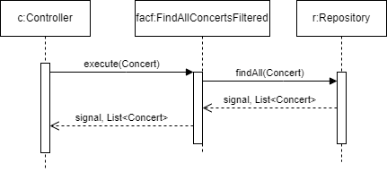

**Уговор УГ14:** **obrisiBend**(Bend) signal;  
Веза са СК: СК9  
Предуслови: Структурна ограничења над објектом Bend морају бити задовољена.  
Постуслови: Обрисан је дати бенд из базе података.

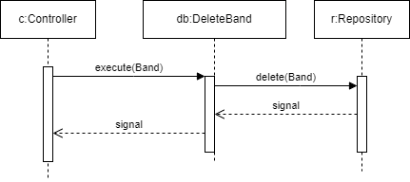

**Уговор УГ15:** **obrisiBinu**(Bina) signal;  
Веза са СК: СК10  
Предуслови: Структурна ограничења над Bina објектом морају бити задовољена.  
Постуслови: Обрисана је дата бина из базе података.

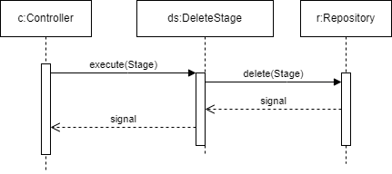

**Уговор УГ16:** **ucitajListuPesama**(List<Pesma>) signal;  
Веза са СК: СК7, СК8  
Предуслови: /  
Постуслови: /

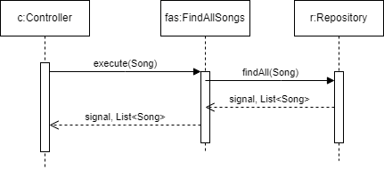

## Пројектовање структуре софтверског система

На основу концептуалних класа направљене су софтверске класе структуре.



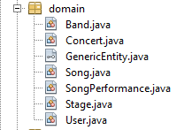

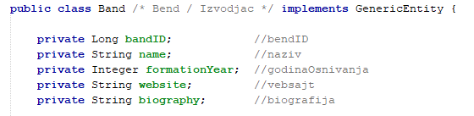

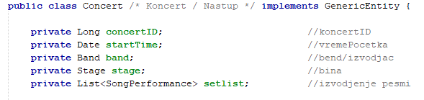

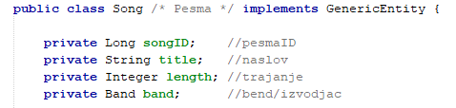

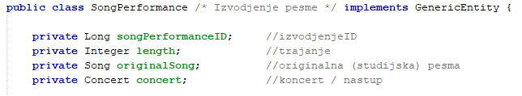

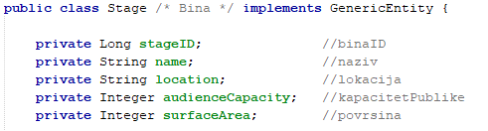

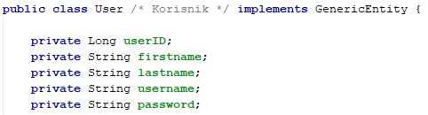

### Пројектовање брокера базе података

Интефејс која представља перзистентни оквир кориснички дефинисаним класама и посредује у операцијама је DBRepository која садржи операције за успостављање, раскидање конекције, commit и rollback трансакције. У овим методама, позива се метода getConnection() класе DbConnectionFactory која је непосредно задужена да успостави конекцију са базом података.

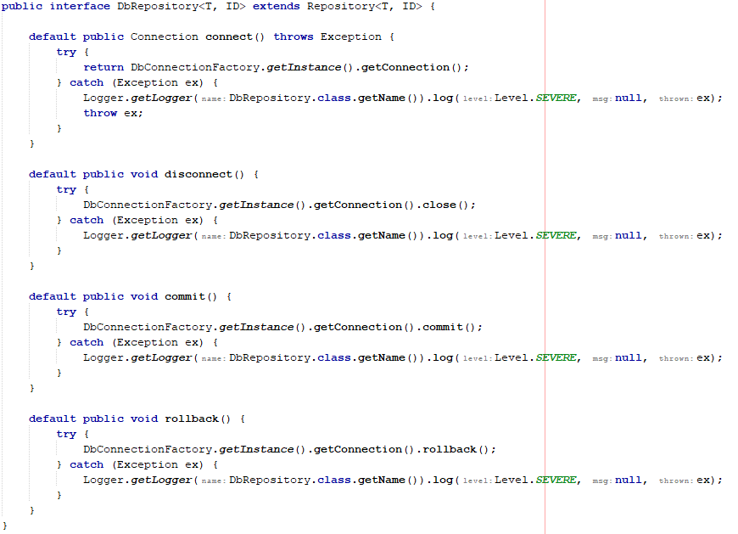

Интерфејс DBRepository наслеђује интерфејс Repository који садржи следеће методе:

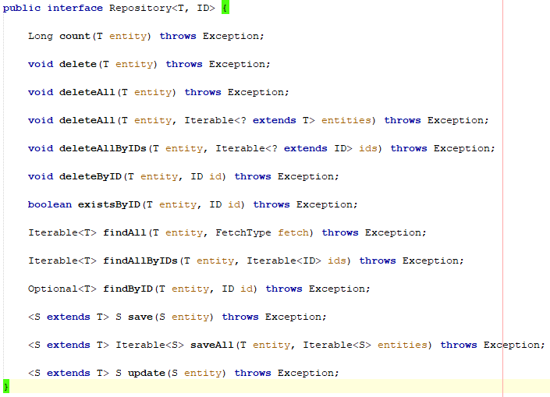

Класа RepositoryDBGeneric имплементира интерфејс DBRepository и самим тим има све претходно наведене методе. Све методе у генеричке, што значи да могу да прихвате различите доменске објекте преко параметара. Ово је остварено дефинисањем интерфејса GenericEntity кога имплементирају све доменске класе.

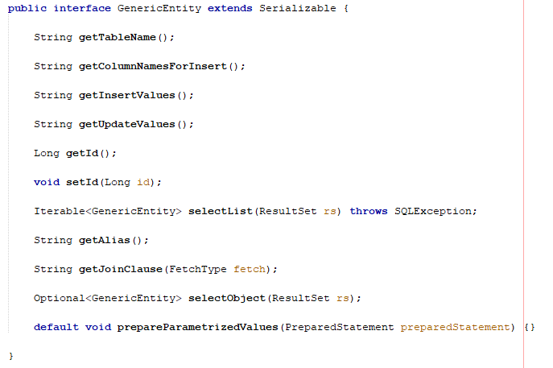

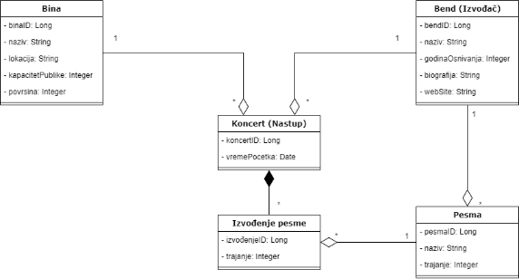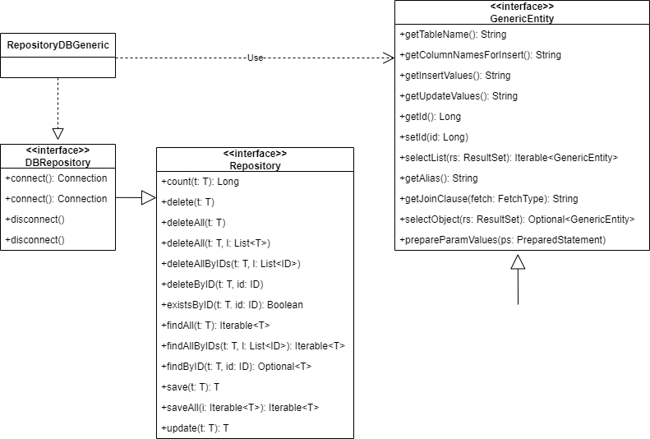

## Пројектовање складишта података

На основу доменских класа софтвера пројектоване су табеле (складишта података) релационог система за управљање базом података. Систем за управљање базом података који је коришћен за потребе овог пројекта је MySQL.

Табела Band

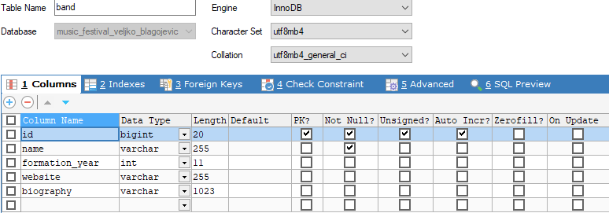

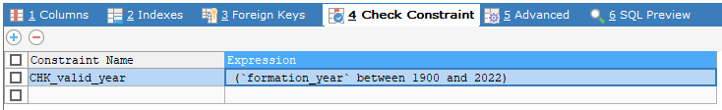

Табела Concert

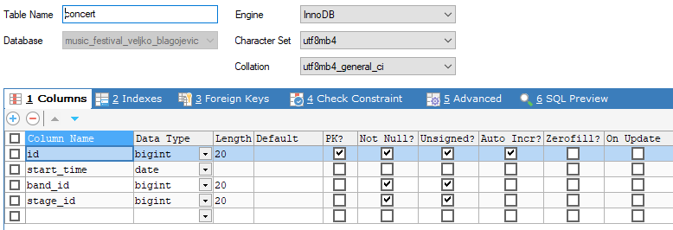

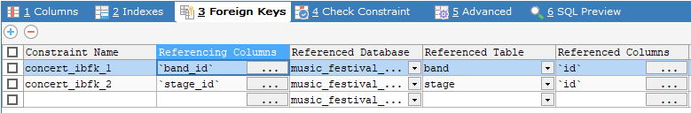

Табела Song

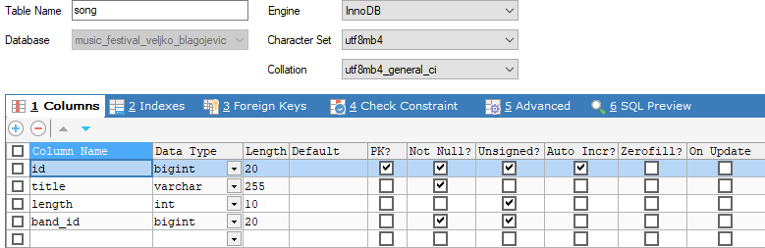

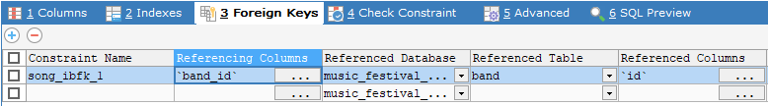

Табела Song_Performance

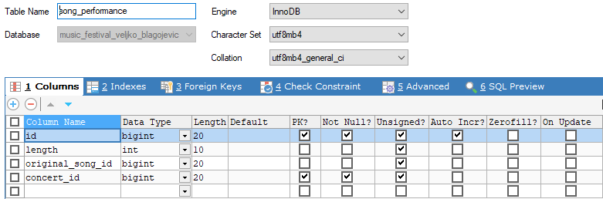

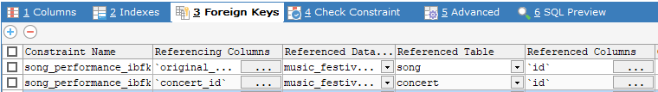

Табела Stage

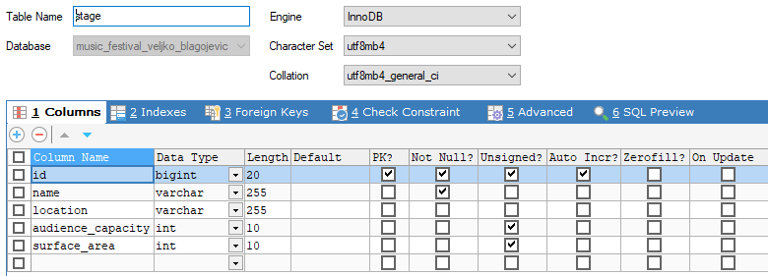

Табела User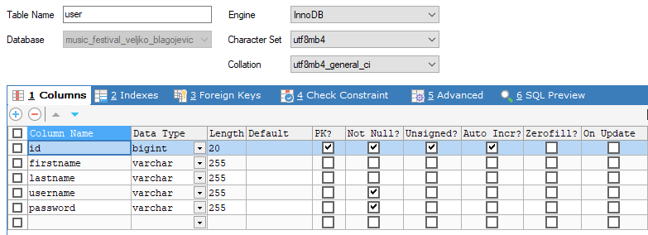

На основу претходних целина, може се саставити цела архитектура софтверског система за организовање музичког фестивала.

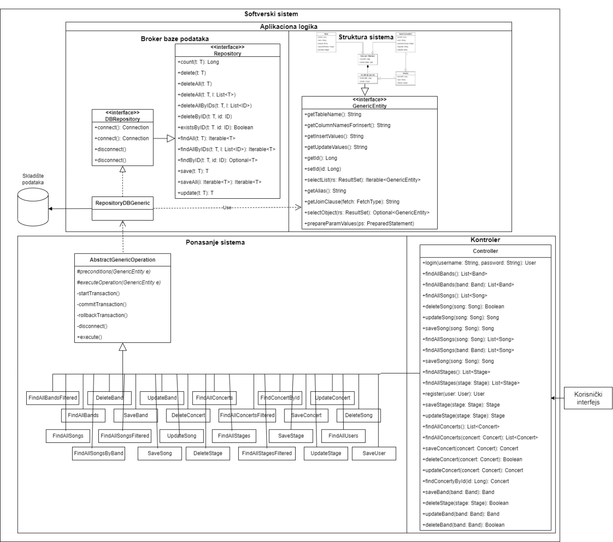

# Имплементација

Софтверски систем је развијан у програмском језику “Java” верзија 17. Систем је пројектован као клијент-сервер апликација. Као систем за управљање базом података коришћен је MySQL, док је развојно окружење “NetBeans IDE 15”. На основу архитектуре софтверског система добијене су следеће софтверске класе:

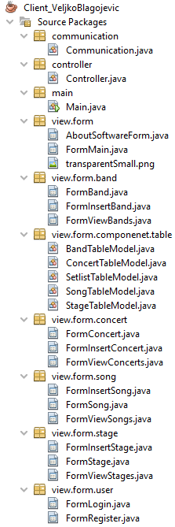

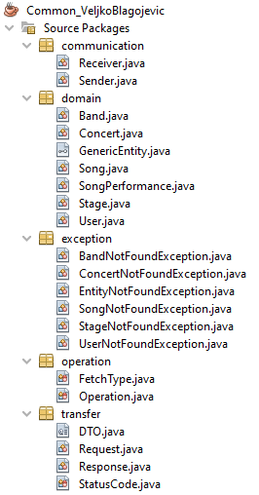

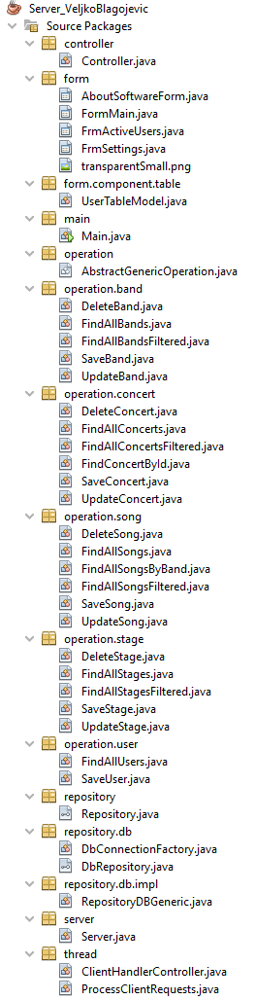

# Тестирање

Сваки од имплементираних случајева коришћења је тестиран. Приликом тестирања сваког случаја коришћења, поред унетих правилних података, уношени су и неправилни подаци да би се утврдило какав ће бити резултат извршења. Након фазе тестирања, софтвер је спреман за коришћење од стране крајњег корисника.

# Литература

1. Проф.др. Синиша Влајић, *Пројектовање софтвера(скрипта),* Београд 2015.
2. Проф.др. Синиша Влајић, *Софтверски патерни*, Златни пресек, Београд 2015.
3. Проф.др. Синиша Влајић, др. Душан Савић, др. Илија Антовић, мр. Војислав Станојевић, дипл.инг. Милош Милић, *Пројектовање софтвера – Напредне Јава технологије,* Златни пресек, Београд 2008.